大阪における今後の住宅・建築政策のあり方
答申

令和８年１月
大阪府住生活審議会

目次
はじめに 1
１章 住宅・建築政策の基本的な方針 2
１．基本的な考え方と基本目標 2
２．政策展開の方向性 2
３．施策の柱 3
４．施策展開の視点 3
２章 基本目標の実現に向けた重点的に取り組むべき施策 4
１．国内外から人々を惹きつける 4
（１）魅力的で居心地の良い住環境の形成とまちづくりの推進 4
（２）良質で健康的な住まいの普及と循環型住宅市場の形成 6
２．多様なくらしを実現できる 9
（１）誰もが活き活きとくらすことができる環境の整備 9
（２）自分らしいくらしを選択・創造できる環境の整備 10
３．安全なくらしを支える 12
（１）災害に強いまちづくりの推進 12
（２）住宅・建築物の安全性の確保 14
４．安心してくらすことができる 16
（１）住宅確保要配慮者をはじめ誰もが安心できる住まい・居住支援体制の整備 16
（２）住生活関連産業の環境整備・活性化 18
３章 地域特性を踏まえた施策 19
１．大阪都市圏の中心として多様な都市機能が集積する地域 20
２．木造住宅が密集する地域 21
３．公営・改良住宅など公的賃貸住宅団地を多く有する地域 22
４．歴史的まちなみなどの景観資源がある地域 23
５．ニュータウンをはじめ、郊外に整備された住宅地 24
６．農山漁村など豊かな自然を有する地域 25
４章 実効性を持った計画の推進に向けて 26
１．住宅・建築政策に関わる各主体の役割 26
２．大阪府が重点的に取り組むべき施策 30
３．施策の適切な進行管理 32
用語の解説 33

はじめに
住まいは、人々のくらしを支える生活の基盤であり、住まいをはじめとした建築物は、人々の社会生活や地域活動を支える拠点、都市の重要な構成要素です。そのあり方は、府民のくらしの質、都市の活力や安全性、景観、地域コミュニティの維持形成などに密接に関連しています。
豊かな住まいやくらしの創造を通じて、大阪に住まう人々・訪れる人々の多様な幸せを実現することが、住宅・建築政策の使命です。

近年、少子高齢化の更なる進展や地域コミュニティ機能の低下、単身世帯や在住外国人の増加など世帯が多様化するとともに、コロナ禍を契機としてライフスタイルの一層の多様化も進んでいます。また、地震・豪雨をはじめとした災害の頻発化・激甚化により災害リスクが高まっていることや、大阪・関西万博の開催を契機に、デジタル技術などの新技術が一層普及することで、便利で快適に生活できる社会の実現が期待されるとともに、「副首都・大阪」の実現に向けた取組が進められるなど、社会情勢は変化しています。

また、空き家や老朽マンションをはじめとした様々な課題への対応や、2050年カーボンニュートラルの実現に向けた省エネ対策の推進、住宅確保要配慮者※が安心して住まいを確保でき、くらし続けることができる環境の整備等に加えて、多様化する居住ニーズへの対応や住生活に関わる担い手の確保など、住宅・建築政策を取り巻く状況や課題が多様化・複雑化しています。

このような中、大阪に住まう人々・訪れる人々の多様な幸せを実現していくためには、今後の住宅・建築政策においては、住まい・まちづくりの主役である府民をはじめ、民間事業者や地域団体、NPO※、行政、公的団体など、様々な主体が連携し、大阪らしさを活かして、自分らしく幸せにくらすことができる住まい・まちをともにつくりあげていくことが求められます。

本審議会は、令和７年３月、大阪府知事より、「大阪における今後の住宅・建築政策のあり方」について、諮問を受けました。
審議会では、諮問の内容が多岐に及ぶことから、審議会のもとに設置した住生活基本計画推進部会を中心に、耐震改修促進計画推進部会及び、居住安定確保計画推進部会とも連携し、専門的な検討を行った後、慎重に審議を重ね、本答申のとりまとめを行いました。
今後、大阪府においては、本答申を踏まえた新たな住宅・建築政策に取り組まれることを期待します。

１章 住宅・建築政策の基本的な方針

１．基本的な考え方と基本目標
豊かな住まいやくらしの創造を通じて、大阪に住まう人々・訪れる人々の多様な幸せを実現することが、住宅・建築政策の使命です。
世帯やライフスタイルが多様化するなか、住まい・まちに対するニーズも多様化しています。このため、住まう人、訪れる人の一人ひとりが、大阪らしさを活かして、自分らしく幸せにくらすことができる住まい・まちを実現していくことが求められます。
また、住まいに関わる人材や地域の担い手不足が懸念されることから、住生活の主役である府民をはじめ、民間事業者、地域団体やNPO、行政や公的団体など、様々な主体が住まい・くらしに関わる担い手となり、様々な分野で横断的に連携していくことが求められます。
このため、今後の住宅・建築政策の基本目標については、「ともにつくろう、自分らしく幸せにくらす住まい・まち大阪」を実現することをめざすべきです。

２．政策展開の方向性
これまで、大阪府では、基本目標の実現に向け、「活力・魅力の創出」と「安全・安心の確保」が相互に作用し合い、好循環を生み出すことをめざし、政策を展開してきました。
これにより、大阪都心部をはじめ、府内で魅力あるまちづくりが進められ、新たな人々が流入し活発に交流することで、地域コミュニティが活性化され、地域の安全・安心も高まるといった好循環や、密集市街地※では、まちの安全性を高める広幅員道路を整備することで、沿道に魅力ある住まいや生活利便施設が立地し、多様な人々が住まい、訪れるなど、様々な好循環が見られつつあります。
現在、大阪では「副首都・大阪」の実現に向けた様々な取組が進められており、さらに、大阪・関西万博を契機として、大阪では経済が成長し、民間投資意欲も高まり、都市力が向上することで多様な人が集積し、さらなる経済の成長につながるという好循環が見られるほか、万博会場で展示された、未来の住まいに関する様々な新技術を多くの来場者が実際に体験したことで、今後、社会実装に向けた動きが加速していくことが期待されます。

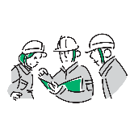

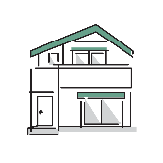
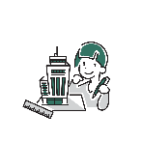
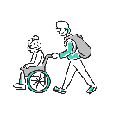


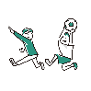

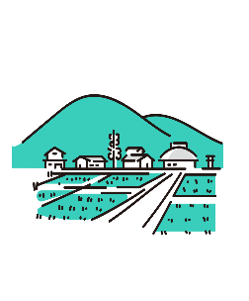
今後、住宅・建築政策を取り巻く課題が多様化・複雑化する中、住まいに関わる人材や地域の担い手不足が懸念されます。このため、新たな基本目標の実現に向けては、これまでの取組や万博を契機とした好循環を一過性のものとせず、「活力・魅力の創出」と「安全・安心の確保」の好循環を生み出す政策をより一層展開することで、多様な人々の参画を促し、さらなる価値を創出していくという新たなステージをめざす必要があります。
ともにつくろう、自分らしく幸せにくらす住まい・まち大阪
安全・安心
活力・魅力
好循環
好循環
多様な人々の参画を促し、さらなる価値を創出

３．施策の柱


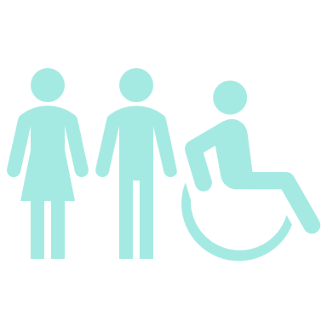







基本目標の実現に向けては、大阪が持つ魅力を活かして、「国内外から人々を惹きつける」ことをめざすとともに、大阪に住まう人々がライフスタイルやライフステージ※に応じて、「多様なくらしを実現できる」住まい・まちを実現することが重要です。また、人々のくらしの原点である安全・安心を確保することも必要であり、「安全なくらしを支える」、「安心してくらすことができる」住まい・まちの実現が求められます。
国内外から
人々を惹きつける
多様なくらしを
実現できる
安心して
くらすことができる
安全なくらしを
支える

４．施策展開の視点
「活力・魅力の創出」と「安全・安心の確保」の好循環を生み出す政策を展開するため、以下の３つの視点を重視し、様々な施策が相互に作用し合う、効果的・効率的な施策展開をめざすことが求められます。

【多様化するニーズへのきめ細やかな対応】
世帯やライフスタイル、価値観など、多様化するニーズを的確に把握し、きめ細やかに施策を構築・推進することで、大阪に住まう人々・訪れる人々の一人ひとりが幸せを実感できる住まい・まちを実現していくことが重要です。

【様々な主体・分野の横断的な連携】
住まい・まちづくりに関わる様々な主体がそれぞれの持つ資源や情報を交換し合い、協力・連携して取り組むことはもちろんのこと、住まい・まちづくりの分野だけでなく、くらしを取り巻く様々な分野が横断的に連携することで、「ともにつくる」という土壌を形成するとともに、施策の効果をより広範囲にわたって波及させていくことが重要です。

【大阪のストック※・ポテンシャルの継承と発展】





住まい・建築物や都市インフラ※、自然環境、歴史的風土、文化、多様な人材やコミュニティのほか、大阪・関西万博で披露されたいのち輝く未来社会※の実現に向けた新技術をはじめとした万博レガシー※など、大阪の特徴ある多様なストック・ポテンシャルをサスティナビリティの視点を持ちながら、継承・発展させていくことで、大阪に住まう人々・訪れる人々やまちに活力・魅力を生み出していくことが重要です。
様々な主体・分野の
横断的な連携
多様化するニーズへの
きめ細やかな対応
大阪の
ストック・ポテンシャルの
継承と発展

２章 基本目標の実現に向けた重点的に取り組むべき施策

１．国内外から人々を惹きつける
【めざすべき姿】
西日本の中核であり、日本の成長をけん引する大阪として、国内外の人々を惹きつけるために、地域資源や自然環境など、豊かなポテンシャルを最大限に活かしつつ、魅力ある景観形成や、ユニバーサルデザイン※のまちづくりの推進など、魅力的で居心地の良い住環境の形成とまちづくりを推進すべきです。
また、大阪・関西万博で披露された豊かなくらしを実現するための新技術の普及や、住宅・建築物の省エネ化・長寿命化※等を図ることで、良質で健康的な住まいを普及させるとともに、それらの適切な維持管理と流通を促す環境を整備することで、循環型の住宅市場を形成すべきです。

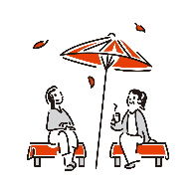
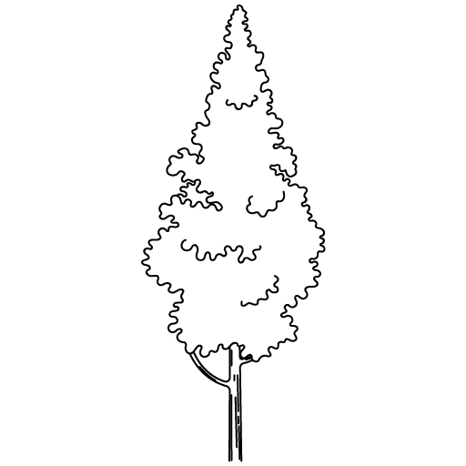
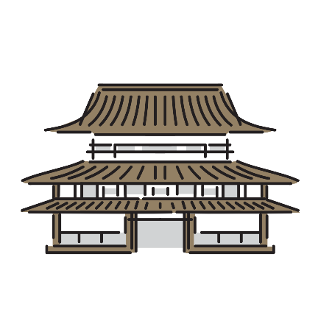

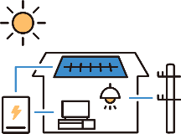
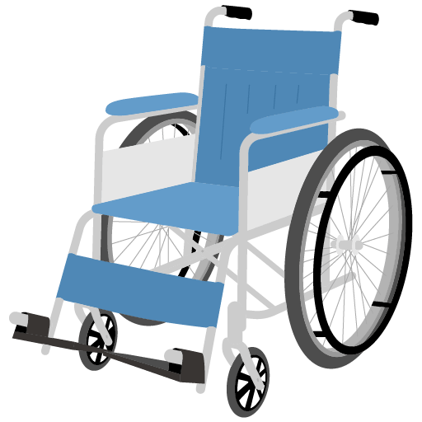
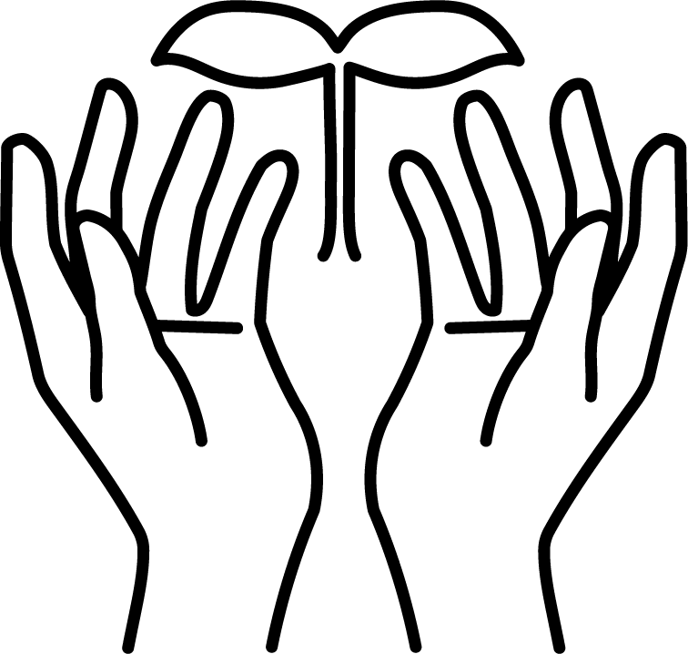


（１）魅力的で居心地の良い住環境の形成とまちづくりの推進
・世界に誇れる景観づくり
大阪の景観は、都心部の大都市景観のみならず、少し離れた郊外地域の田園風景までも併せ持つ多彩な魅力にあふれたものとなっています。また、古代の歴史資源から近代建築物群など多種多様な要素から成り立っています。
こうした質の高い、個性的で優れた景観資源を守り、創り、育て、活用していくことで、大阪の魅力をさらに高め、賑わいを創出していくとともに、地域に住む人々が誇りと愛着を持つことのできるまちを創造していくことが必要です。
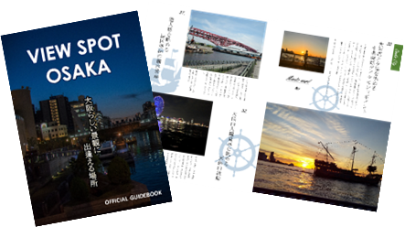
このため、景観条例等に基づく規制誘導、市町村の景観行政団体※化、行政区域を超えた広域的な景観形成、公民連携のプラットフォームづくりなど、良好な景観形成に向けた府域全体での推進体制を整えることが求められます。
また、「ビュースポットおおさか※」など魅力的な景観資源の国内外への情報発信を通じた来訪・周遊促進など、地域の活性化に資する取組や住民の景観に対する愛着や関心を高める取組を展開する必要があります。
ビュースポットおおさか 公式ガイドブック

・ユニバーサルデザインのまちづくりの推進
性別、国籍、年齢、障がいの有無に関わらず、誰もがくらしやすく訪れやすい、そして誰もが活躍できる「ユニバーサルデザイン」のまちづくりを進めていくことが重要です。
このため、高齢者や障がい者等、多様な方々のニーズに加え、大阪・関西万博で進展したユニバーサルデザインに関する取組を踏まえ、バリアフリー法※や大阪府福祉のまちづくり条例※、ガイドライン等に基づく規制誘導や既存ストックのバリアフリー※改修に対する支援により、多くの方が利用する施設のバリアフリー化をさらに進める必要があります。
また、施設を安心して利用できるよう、施設のバリアフリーに関する情報を容易に入手できる環境整備を図る必要があります。
さらに、施設単独だけではなく、多くの方が利用する鉄道駅周辺の地区等において、建築物や駅、道路など面的・一体的なまちのバリアフリー化が求められます。
特に、府有建築物や公的賃貸住宅については、高齢者や障がい者など誰もが安全に利用できるよう、率先したバリアフリー化が求められます。

・快適で利便性の高いまちづくりの推進
近年、テレワーク※の普及等を背景としたライフスタイルの多様化が進むとともに、大阪・関西万博を契機とした様々な新技術の実装化の動きが見られます。
これらの新たな潮流を踏まえつつ、大阪に住まう人々・訪れる人々のQoL※を高めるためには、ICT※等の先端技術を活用したヘルスケアやモビリティなど、分野横断的で多彩な機能を導入したスマートシティ※の取組を推進することや、公的賃貸住宅の空室や建替え等により生み出す用地等において、介護・医療、生活支援施設や子どもの預かり施設など多様なニーズに対応する機能を導入する必要があります。また、歩行者中心の賑わいある道路空間や、魅力的なオープンスペースなどによる、人中心のウォーカブルな空間の創出など、快適で利便性の高いまちづくりを推進する必要があります。

・地域資源を活用したまちづくりの推進
府内にある貴重な地域資源を活かし、地域の価値・魅力の向上を図るため、利用価値の高い古民家等を宿泊施設や飲食施設、交流拠点等として活用するとともに、活用事例の普及等を通じて、民間事業者が主体となったリノベーション※を進める必要があります。
また、最古の官道である竹内街道といった歴史街道においては、関係市町村と連携して魅力を広く発信するなど、地域が持つ歴史的資源を活用したまちづくりが求められます。
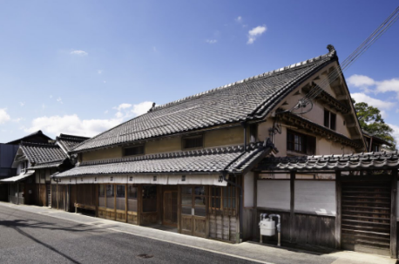
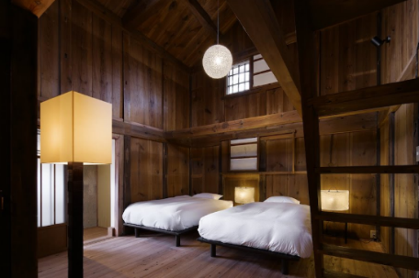

古民家を宿泊施設等にコンバージョン※ 写真：バリューマネジメント(株)
・みどりあふれる住環境の形成
みどりは、良好な景観形成、環境の保全、防災力の向上などに資する幅広い機能を有しており、ヒートアイランド※対策や都市の魅力向上に寄与する効果を備えています。みどり豊かで開放的な環境は、心身ともに健康的な生活を送るために欠かせないことから、建築物の敷地等における緑化を進める必要があります。特に、府有施設においては率先した取組が求められます。
また、地域における憩いや休息、コミュニティの醸成など、日常のくらしに根差した役割を担う都市公園などにおいて、質の高いみどりの空間づくりが求められます。

（２）良質で健康的な住まいの普及と循環型住宅市場の形成
・新技術を取り入れた住まいの普及促進
大阪・関西万博では、普段の生活から住まい手の健康データを取得する住宅など、未来の住まいに関する最先端技術等が披露され、様々なくらしが提案されたほか、ペロブスカイト太陽電池※や３Dプリント建築など、新たな素材や建設技術なども導入されました。豊かな住まいの実現に向け、こうした新技術を用いた住まいの普及を図ることが求められます。
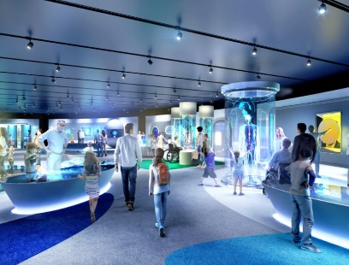


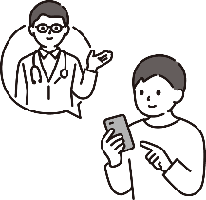
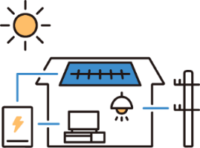

出典：大阪・関西万博
大阪ヘルスケアパビリオンHP

・住宅・建築物の脱炭素化・省エネルギー化の推進
2050年カーボンニュートラルの実現をめざし、住宅・建築物の省エネルギー化を推進するため、建築物環境配慮制度※や住宅性能表示制度※などのラベリング制度を普及啓発するとともに、建築物省エネ法※の適切な運用、エコまち法※（低炭素建築物）や長期優良住宅※の認定のほか、再生可能エネルギー※設備の導入強化に向けた制度の検討や、建築物のライフサイクル全体を通じたCO₂排出量の削減に向けた取組など、さらなる環境配慮を誘導する取組を推進する必要があります。
また、住宅においては快適性や健康面、経済面などのメリットを広く普及し、省エネルギー化や既存住宅の断熱改修などを進めるとともに、ZEH※等のより省エネルギー効果が高く、温熱環境等に優れた住宅の普及を図ることが求められます。府営住宅においても新築におけるZEH化を進めるとともに、活用地においてZEHを誘導する取組を推進する必要があります。
加えて、府有建築物については、新築におけるZEB※化を推進するとともに、既存施設でのESCO事業※の推進などを通じて、CO_{２}削減や省エネルギー等に配慮した施設整備を推進する必要があります。また、民間建築物についても、ZEB化や省エネルギー改修工事を進めることが求められます。
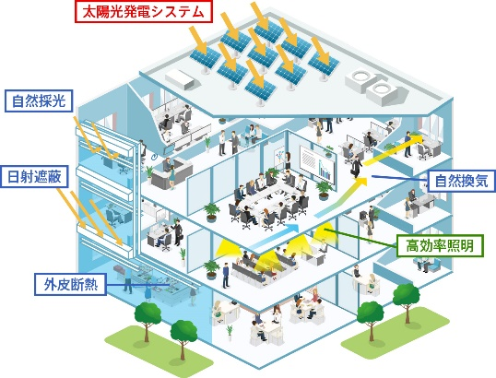
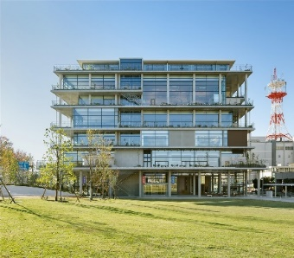
さらに、まち全体で再生可能エネルギーを活用・融通するエネルギーの面的利用等を推進することが求められます。
© ナカサアンドパートナーズ

出典：環境省
ZEBとは
おおさか環境にやさしい建築賞
大阪府知事賞（令和６年度）
茨木市文化・子育て複合施設おにクル

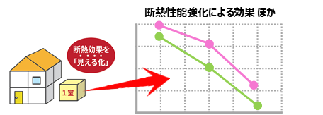
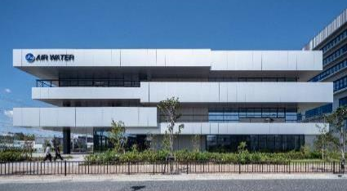

大阪府住宅断熱性能「見える化」ツール
―エコミエルー

“涼”デザイン建築賞-ZEB Style-（令和６年度）
エア・ウォーター健都

・木造建築物の普及促進
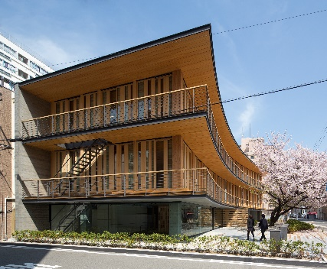
木材は、再生産可能な資源であり、製品として利用することにより炭素を固定し貯蔵する特性を有するとともに、断熱性、調湿性等に優れており、木の香りで人をリラックスさせたり、木の印象が建物への愛着や誇りを高めるなど、心理面・身体面等での効果も期待されます。魅力ある建築物の普及や快適な生活空間の形成に向け、木造建築物の設計・施工に係る先進的な技術について普及を図るとともに、公共施設や民間商業施設等において、国内産材をはじめとする木材利用を推進する必要があります。
府内の木造建築物の事例 大阪木材仲買会館
写真：竹中工務店

・既存住宅流通・リフォーム市場の環境整備・活性化
将来を見据えた良質な住宅の供給に加え、住まいの適切な維持管理やリフォーム等により長寿命化を図るとともに、それらの市場への流通を促すことにより、多様な世帯や世代に住み継がれる循環型住宅市場を形成するため、既存住宅の住宅性能表示制度、既存住宅売買瑕疵保険※、インスペクション※などの普及により、既存住宅の魅力・イメージの向上や、取引の機会における住宅の性能面等に関する不安や情報不足の解消などを図るほか、リフォーム等に関する情報提供や相談体制の充実、事業者の紹介等の環境整備に取り組むことが必要です。
また、所有者の維持管理に関する重要性の理解を促すとともに、維持管理をサポートする仕組みの構築を進めることが求められます。

２．多様なくらしを実現できる
【めざすべき姿】
住まい手のライフスタイルやライフステージに応じた多様な住まい方を実現するため、若年世代や子育て世帯、高齢者などのニーズに応じた住まい・住環境を整備するなど、誰もが活き活きとくらすことができる環境を整備すべきです。
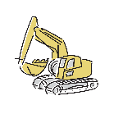

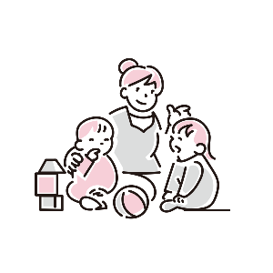
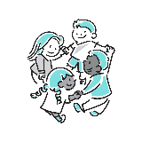
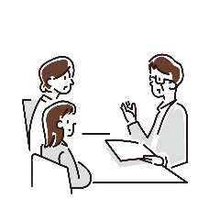
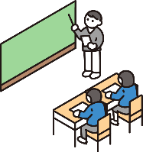

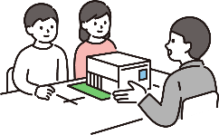

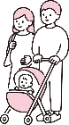
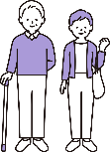

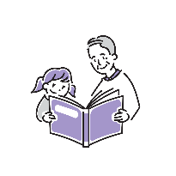
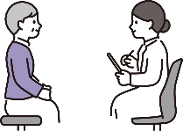
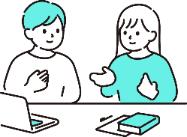
また、住まいに関して学び、相談できる体制を充実させるとともに、住まい手自らがくらしを支える新たな担い手として活躍できる環境を整備するなど、自分らしいくらしを選択・創造できる環境を整備すべきです。
住まい

（１）誰もが活き活きとくらすことができる環境の整備
・子育て世帯にやさしい住まい・住環境の形成
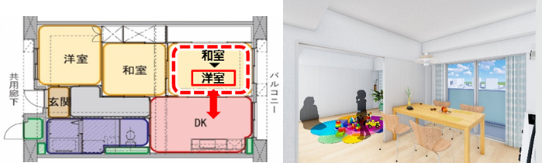
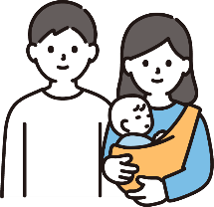
将来を担う子どもたちが安全・安心にすくすくと育つことができる環境や、子育て世帯が安心して住まいを確保でき、子どもを生み育てることができる環境を整備するため、公的賃貸住宅※への入居促進や子育て世帯向け住戸の供給等を行うとともに、民間住宅も含めた住宅ストック全体での住宅支援の充実や、支援制度の情報発信等に取り組む必要があります。
府営住宅の
住戸イメージ
あわせて、公的賃貸住宅等の公的資産を活用し、子育て支援施設等を導入するなどにより、子育てしやすいまちづくりの推進が求められます。

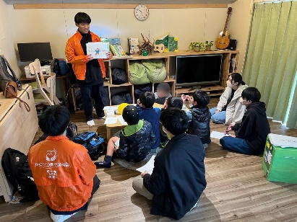
・若年世代の活躍を支える住まい・住環境の形成
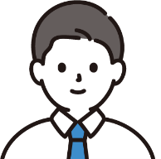
大阪を担う若年世代の自立を支えるため、公的賃貸住宅への入居機会の創出に努めるほか、収入に応じた適切な住まいを確保できるよう一定の質を備えた賃貸住宅の情報発信、公的資産を活用した生活支援や就労支援など、くらしを支える様々な機能の導入が必要です。
課題を抱える若者向けシェアハウス
（入居者による小学生の居場所のサポート活動風景）
また、地域交流イベントや交流の場を創出することで、若者の地域コミュニティへの参画を促し、地域の安心確保や賑わい・活力の向上につなげることが求められます。
・高齢者が元気にくらすことができる住まい・住環境の形成
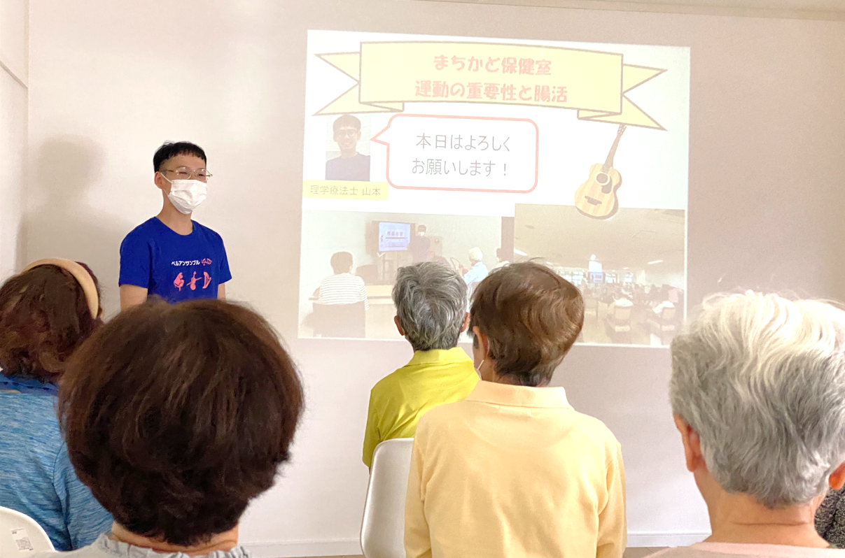
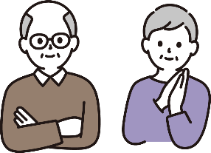
高齢者が元気にくらすことができるよう、住まいのバリアフリー化や断熱化を推進するとともに、高齢者向けの住まいの的確な供給や、公的資産を活用した高齢者の生活を支える施設の導入等を図る必要があります。
まちかど保健室
大阪府住宅供給公社
茶山台団地
また、元気で自立した高齢者が、自らの経験を活かし、支援を要する高齢者や子どもの見守りを担うなど、多世代との交流が生まれる機会を創出し、高齢者が孤立せず、生きがいを感じることができる環境の整備が求められます。

・障がい者が安心してくらすことができる住まい・住環境の形成
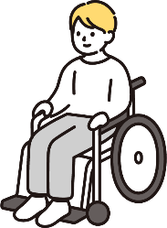
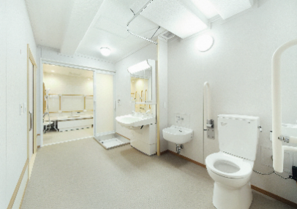
障がい者が必要な支援やサービスを受けながら、活き活きと安心して地域生活を送ることができるよう、公的賃貸住宅を活用したグループホーム※や公営住宅※における車いす常用者世帯向け住宅の供給、民間賃貸住宅を活用した居住支援の充実等に取り組む必要があります。
車いす常用者世帯向け住宅（MAI ハウス）の整備の事例
また、公的資産を活用した障がい者支援施設の導入やユニバーサルデザインのまちづくりを推進する必要があります。

・人々のつながりや交流が生まれる環境づくり
子育て世帯や若年世代、高齢者、障がい者、外国人など様々な人々が安心して地域生活を送るとともに、多様な世帯・世代がつながり、交流することができるよう、公的資産や空き家等を活用し、交流を促す場づくりや生活支援施設等の導入等に取り組む必要があります。

（２）自分らしいくらしを選択・創造できる環境の整備
・住情報の提供や住教育※の推進等、住まいに関して学ぶ機会の創出
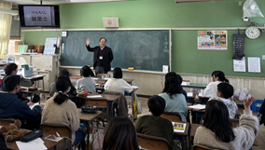
府民自らが希望するくらしを実現するためには、住まいやまちに対する関心と理解を深めることが重要であり、住まいの取得や維持管理、売却や解体、賃貸住宅の入居や退去に関すること、まちづくりに関する基礎知識などの住情報の提供や、出前講座やイベント等の開催による住教育の推進など、府民の住生活リテラシーの向上に資する住まいに関して学ぶ機会の創出が必要です。
建築関係団体による住教育の出前講座

・住まいに関する相談体制の充実
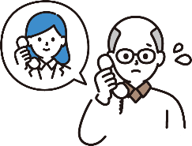
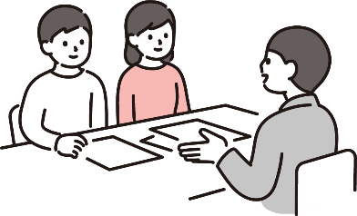


住まい手のニーズに応じた住まい、くらしを実現するためには、住まい手の住まい選びや維持管理などの悩みを気軽に相談できる仕組みが重要です。
賃貸住宅における退去時トラブルや急な家賃の値上げ、リバースモーゲージ※などの土地建物の賃貸借や売買に関する相談、修繕やリフォームなどの工事に関する相談など、多岐にわたる府民の住まいの悩みに対応するため、建築関係団体等と連携し、住まいに関する相談体制の充実を図る必要があります。

・住生活関連産業やくらしを支える多様な担い手の確保と活動しやすい環境の整備
建設業をはじめとした、住生活関連産業の担い手の高齢化が進む中、担い手不足への対応が求められることから、業界団体との連携のもと、若年者や女性、外国人労働者等の受け入れ体制の整備などの就労環境の改善等による入職促進を図る必要があります。
また、DIY※等による住まいの維持修繕や機能向上など、住まい手自らもくらしを支える担い手として活躍できる環境整備に取り組むことが求められます。

３．安全なくらしを支える
【めざすべき姿】
大規模な地震や集中豪雨による浸水被害、土砂災害などの災害が発生しても、被害が最小限に抑えられるよう、災害に強いまちづくりを推進するとともに、平時から大規模災害発生時等に備えた体制を整備しておくべきです。

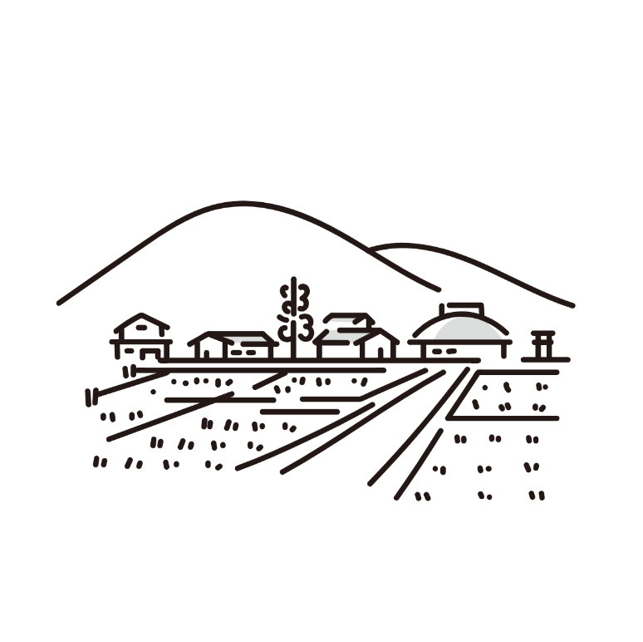
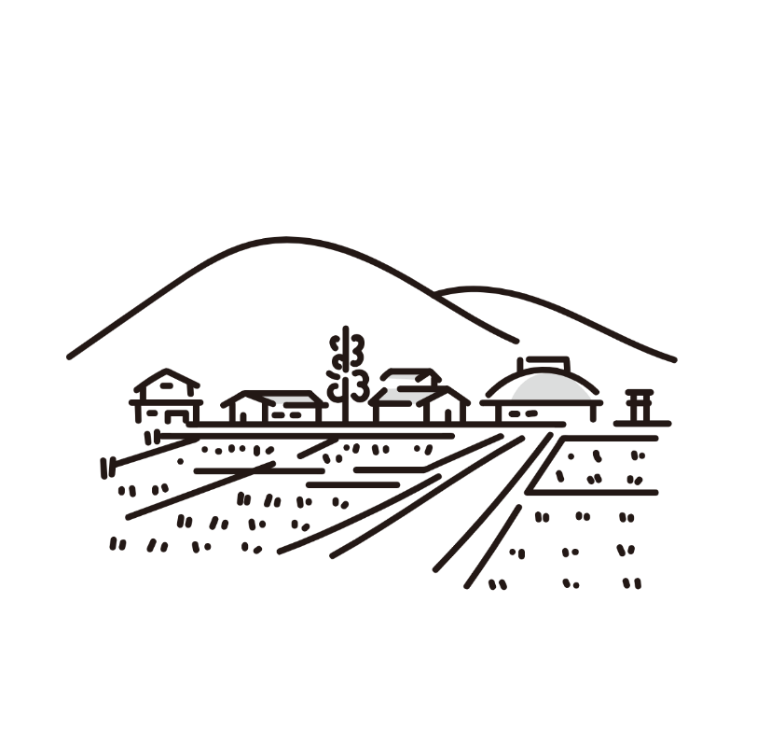
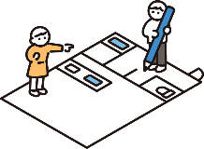
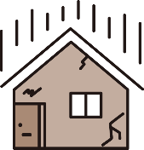
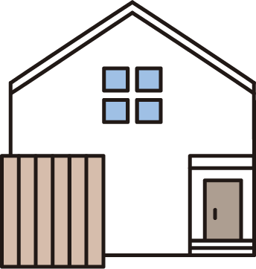

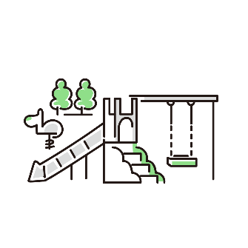
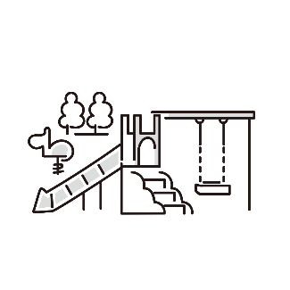

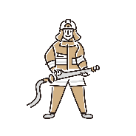
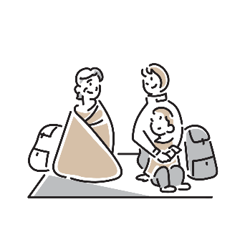
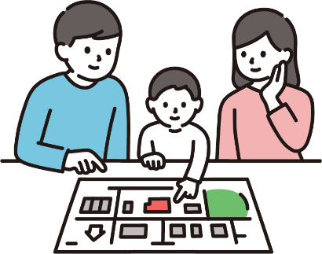
また、住宅・建築物の耐震化はもとより、高経年化するマンション、周囲への危害を及ぼす恐れがある空き家などへの対応のほか、防犯面においても安全性が高い住まいとまちを実現すべきです。

（１）災害に強いまちづくりの推進
・密集市街地の整備
「地震時等に著しく危険な密集市街地（平成24年度：2,248ha）」について、「大阪府密集市街地整備方針※」に基づき、まちの防災性の向上や地域防災力のさらなる向上、民間活力を誘発するまちづくりの３本柱の取組を引き続き推進する必要があります。
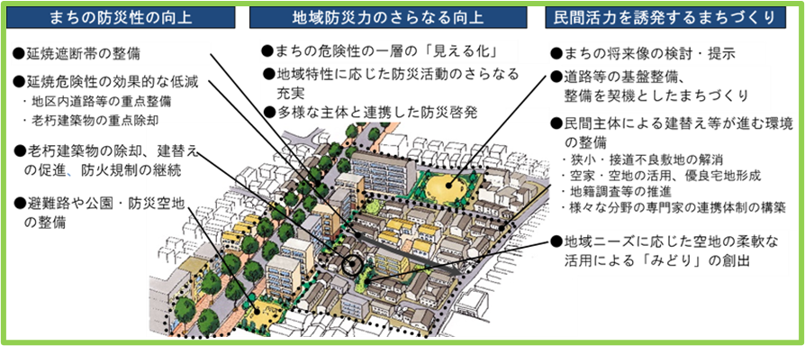
あわせて、令和12年度末までに全域解消という目標の確実な達成に向けた重点的な取組として、延焼を効果的に抑制できる老朽建築物の重点的かつ戦略的な除却を推進するとともに、行政による基本構想策定や駅周辺の拠点整備などのまちづくりを通じて、民間投資の喚起を図り、老朽建築物の除却を推進する必要があります。また、安全性確保に向けた重点的な取組として、感震ブレーカー※の普及促進と、それにあわせた防災訓練や防災人材育成等に取り組むことが求められます。
密集市街地整備の具体的な取組




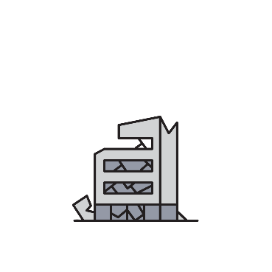



・広域緊急交通路沿道建築物の耐震化の推進
災害発生時に救助、物資輸送等重要な役割を果たす広域緊急交通路の機能を確保するため、「新 住宅建築物耐震10ヵ年戦略・大阪（案）」に基づき、地震時の倒壊により道路を全面的に閉塞する可能性がある「道路閉塞建築物※」を令和１７年度末までに重点的に解消することを目標に、建物所有者に対してプッシュ型による働きかけを行うなど、沿道建築物の耐震化を促進する必要があります。
閉塞リスクが高い建築物のイメージ

・災害リスクを考慮したまちづくりの推進
大規模地震や台風、集中豪雨など全国的に多発する自然災害によって様々な被害が生じていることから、インフラ整備等のハード対策や地域における防災力の強化を含む避難対策等のソフト対策に加え、自然環境が有する多様な機能を活かすグリーンインフラ※の考え方も組み合わせた総合的な市街地の防災性の向上に取り組むとともに、浸水や土砂災害等の災害ハザードエリアにおける開発抑制、災害リスクの見える化やそれらを踏まえた居住誘導など、災害リスクを考慮したまちづくりを進めることが求められます。

・災害復興までを見据えた平時からの体制整備
地震、台風、豪雨などの大規模災害発生の際に、被災状況を迅速かつ的確に把握し被害の拡大を防ぐとともに、復旧・復興に向けた取組を着実に進めるためには、平時から大規模災害発生時に備えた体制整備が重要です。
そのため、二次災害防止の観点から、建築物や宅地における応急危険度判定制度※の体制の充実を図る必要があります。
また、被災者の住まいの早期確保の観点から、災害リスクを考慮しつつ、応急仮設住宅の建設候補地を事前に検討しておくほか、公的賃貸住宅の活用はもとより、民間賃貸住宅の活用を円滑に進めるため、市町村や関係団体との連携体制の充実・強化を図る必要があります。

（２）住宅・建築物の安全性の確保
・住宅・建築物の耐震化のさらなる推進
地震発生時の民間住宅・建築物の被害等を軽減するためには、耐震化の状況を把握し、地域特性、建物特性、世帯特性に着⽬した取組を進めることが重要です。
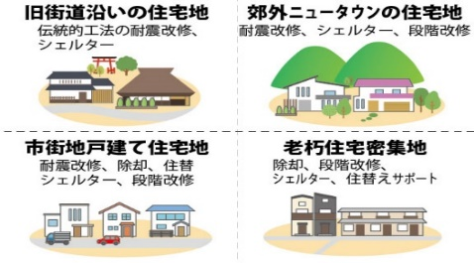
そのため、「新 住宅建築物耐震10ヵ年戦略・大阪（案）」に基づき、木造住宅については、耐震改修だけでなく除却支援による建替え・住替えや所有者の意向を踏まえた働きかけ等の取組を進める必要があります。また、分譲マンションについては、初動期となる耐震診断の合意形成を促すための支援体制を構築するなど、着実に倒壊の危険性のある住宅・建築物を減らす取組を進めることが求められます。
地域特性、建物特性等に着目した取組

・空家等の管理・除却の推進
倒壊等著しく保安上危険となるおそれのある状態等にある「特定空家等」及び、放置すれば特定空家等になるおそれのある「管理不全空家等」については、地域住民の安全・安心を確保する観点から、「空家等対策の推進に関する特別措置法」に基づく的確な措置等を推進する必要があります。
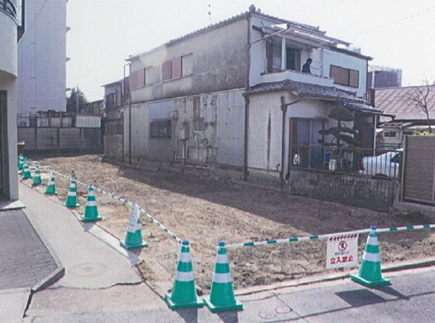
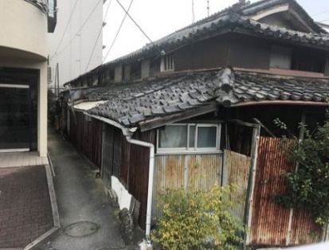
また、管理不全空家等の発生を予防するため、空家等の適切な維持管理等の啓発、相談体制の充実、関係団体や民間事業者等との連携体制による取組の強化などを進める必要があります。
(除却後)
(除却前)
空家法に基づく特定空家等の略式代執行事例（池田市）

・分譲マンションの管理適正化・再生円滑化
分譲マンションは府民の生活を支える重要な住宅ストックとなる中、築４０年以上の高経年マンションや大規模マンションが増加しており、管理や再生にあたって、区分所有者の高齢化や空室、賃貸住戸などの非居住化などの様々な課題があります。
そのため、管理計画認定制度の運用や、民間との連携体制の強化等による管理状況等の実態把握、専門家のアドバイザーの派遣や相談体制の充実など、新築・分譲時から解体までを見据えた、管理の適正化の推進や建替えなどの再生円滑化の取組を進める必要があります。
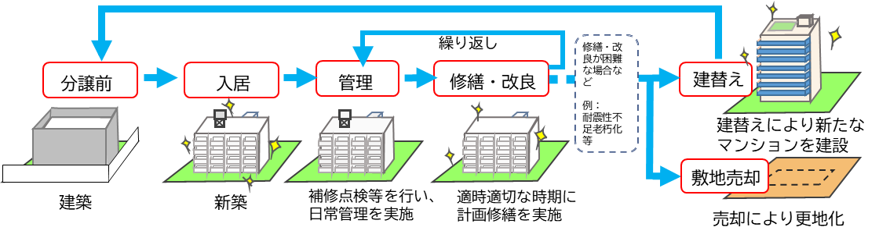
分譲マンションの管理適正化及び再生円滑化の考え方

・防犯性が高い住まいづくりの推進
住宅設計者や住宅所有者による防犯対策を推進するため、犯罪被害に遭いにくい構造、設備の基準を満たしたマンションの登録や住宅を認定する制度、防犯に配慮した設計指針やガイドブックの周知啓発を図ることが求められます。また、地域の見守り活動や住まい手の防犯意識の向上等のソフト面での取組を推進し、防犯性が高い住まいづくりを推進する必要があります。

・建築基準関連の法令遵守の徹底
施工不良や管理不全等が原因とみられる建築物の被害を防ぎ、利用者の安全性を確保するため、中間・完了検査の徹底や、違反建築物対策、定期報告制度の的確な運用による適正な維持管理の促進などにより、建築物のライフサイクルを通じた安全性を確保することができるよう、建築基準関連の法令を適切に運用する必要があります。

４．安心してくらすことができる
【めざすべき姿】
住宅ストック全体を活用して、誰もが一定の質を備えた住まいを確保できるだけでなく、福祉施策等との連携により、見守り等のサポートが受けられるなど、子どもから高齢者、障がい者、外国人をはじめ、誰もが住み慣れた地域で、ともに安心・快適にくらすことができる住まい・居住支援体制を整備すべきです。
また、健やかな住環境の形成に向け、住まいを支える住生活関連産業の振興を図るとともに、取引における差別の解消など、住まいを安定的に確保、維持できる環境を整備すべきです。
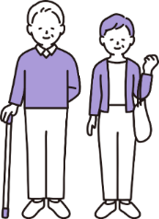


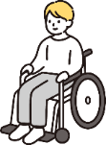
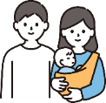
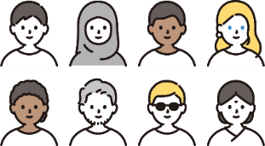
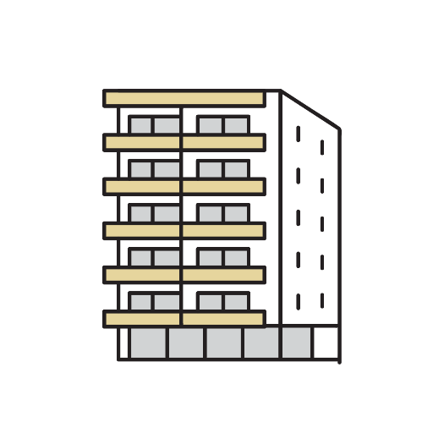
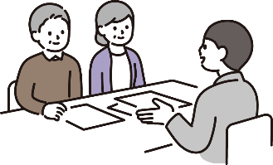

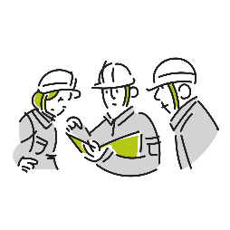

（１）住宅確保要配慮者をはじめ誰もが安心できる住まい・居住支援体制の整備
・住宅ストック全体を活用した居住の安定確保
高齢者や障がい者、低額所得者、子育て世帯、外国人などについては、市場において自力で、一定の質を備えた住宅を確保することが困難な場合があります。このため、福祉施策等と連携し、居住支援の仕組みを機能させつつ、民間賃貸住宅や公的賃貸住宅といった住宅ストック全体を活用した居住の安定確保に向け、将来的な世帯の変動やストックの状況を的確に見極め、長期的な視点から、時間軸に応じたストックの見通しを立てながら、必要な施策を講じる必要があります。また、世帯や住宅ストックの状況は地域によって異なることから、地域ごとの需要やニーズをきめ細かく把握し、地域の実情に応じた施策の展開が求められます。
居住サポート住宅のイメージ

・民間賃貸住宅における居住の安定確保
民間賃貸住宅市場において、高齢者や障がい者、低額所得者、子育て世帯、外国人などの住宅確保要配慮者が安心して住まいを確保できるよう、セーフティネット住宅※や居住サポート住宅※等の供給、市区町村単位を基本とした居住支援協議会※設立や居住支援法人※等のネットワーク強化による居住支援体制の構築など、住宅セーフティネット機能の充実を図る必要があります。
また、近年、民間事業者において、インパクトファンド※を活用し、アフォーダブル※な賃貸住宅を供給する動きが見られることから、動向を注視するとともに、供給拡大に向けた方策について検討が求められます。
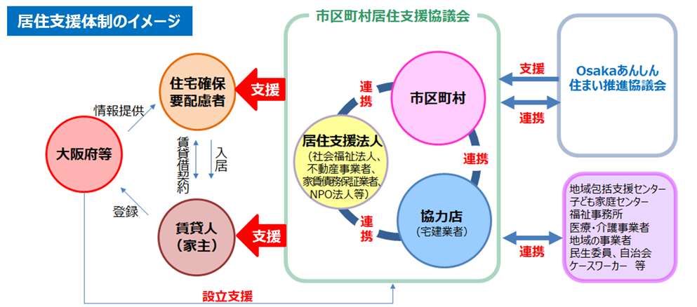
居住支援体制構築の取組

・公的賃貸住宅の的確な供給とストックの有効活用
公的賃貸住宅は、住まいの質的側面※を満たし、かつ経済的側面※及び社会的側面※から居住の安定確保を図るべき世帯に対応し、危機事象時にも迅速に提供可能なストックとして有効なため、引き続き住宅セーフティネットにおいて重要な役割を担います。
一方で、高度経済成長期に供給されたストックが一斉に更新時期を迎えており、適切な維持管理が求められるとともに、団地として供給されている公営住宅は、立地が限定され、要配慮者が集住していることや、空き家の増加など、多岐にわたる課題への対策が求められています。
このような中、大阪府では、公的賃貸住宅については、民間賃貸住宅の補完を基本とし、既存ストックを活用して府民の居住の安定確保を図るとともに、地域の住宅ニーズや土地利用状況なども踏まえ、各公的賃貸住宅事業者が連携し、その再編・整備を通じた公的賃貸住宅の量的縮小、地域の賑わい創出やコミュニティの活性化等に資する機能の導入のほか、地域の実情に応じた施策展開を図るための府営住宅の基礎自治体への移管などの取組が進められています。将来の人口・世帯数の動向や、民間賃貸住宅市場における空き家や低廉な家賃の住宅数、住宅セーフティネット機能の充実状況等を的確に把握しつつ、これらの取組を推進していくことが求められます。
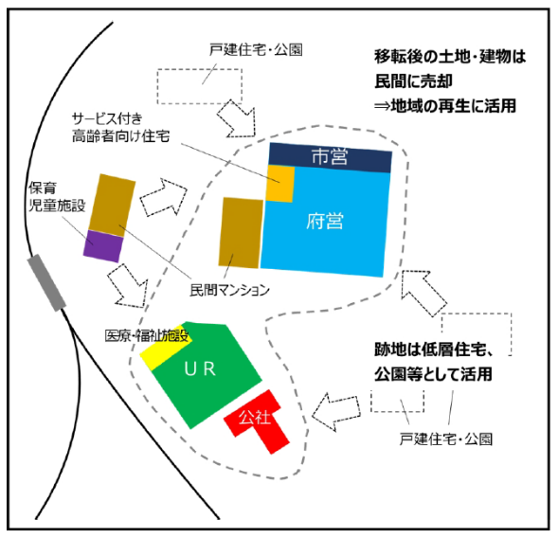
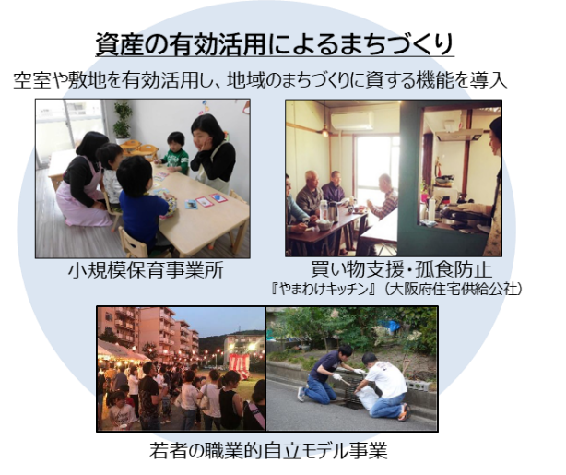
公的賃貸住宅事業者間の連携イメージ

（２）住生活関連産業の環境整備・活性化
・住生活関連産業の振興に向けた環境整備
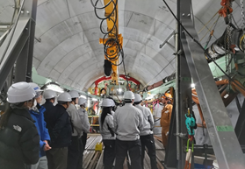
技術と経営に優れた建設業者の育成や、建設産業のイメージアップ、就労環境の改善等、業界団体との連携のもと、建設従事者の入職促進を図ることはもとより、住生活関連産業の振興に向け、伝統的な建築技術の継承・発展とともに、建設施工の省力化や生産性の向上などの環境整備に取り組む必要があります。
工科系高等学校の生徒を対象とした現場見学会

また、不動産の取引や建設、修繕等における不良・不適格業者に対する適切な指導のほか、業界団体と連携した賃貸住宅の退去時のトラブル未然防止に向けた取組を進める等により、住まいを安定的に市場で確保、維持保全できる環境整備が求められます。

・建築分野における新技術の普及

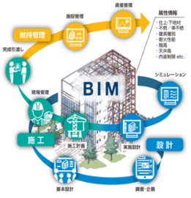
大阪・関西万博で披露された最先端技術をはじめ、建築分野における新技術を活用することで、設計から施工、維持管理までの建設プロセスにおいて、デジタル化等により生産性を高め、労働力不足や安全性の向上、コスト削減が期待されることから、技術の活用フィールドの提供、ノウハウの蓄積等の支援を通じて、新技術の普及を図ることが求められます。
ペロブスカイト太陽電池
画像：積水化学工業

BIM 図：国土交通省

・不動産取引等における差別の解消
土地差別を解消するためには、府民の忌避意識の解消が大きな課題であり、「人権問題に関する府民意識調査」等により把握した府民意識の現状を踏まえ、宅地建物取引業関連団体とともに「宅地建物取引業人権推進員制度」を推進し、人権推進員の養成講座等の実施による、宅地建物取引業者の一層の人権意識の向上や、宅地建物取引業法に基づく指導監督基準※、「大阪府部落差別事象に係る調査等の規制等に関する条例」及び宅地建物取引業法第４７条見解の内容など、宅地建物取引業者に対する法令等の周知啓発や人権研修など、効果的な人権教育や啓発を実施する必要があります。
また、差別につながる土地調査※問題の発生を防止するため、業界団体による自主規制の取組や人権研修の実施、業界の垣根を超えた協働の取組など、民間事業者による自主的な取組を促す必要があります。

３章 地域特性を踏まえた施策

大阪には様々な地域があり、それぞれの地域が持つストックやポテンシャルを活かし、施策を展開することが重要です。第２章で示した大阪全体で重点的に取り組むべき施策に加えて、地域の実情やニーズに応じた施策が展開されることが期待されます。このため、まちのなりたちや変遷、特性を踏まえた特徴的な、６つの地域を取り上げ、施策の方向性を示すべきです。

１．大阪都市圏の中心として多様な都市機能が集積する地域
２．木造住宅が密集する地域
３．公営・改良住宅など公的賃貸住宅を多く有する地域
４．歴史的なまちなみなどの景観資源がある地域
５．ニュータウン※をはじめ、郊外に整備された住宅地
６．農山漁村など豊かな自然を有する地域

１．大阪都市圏の中心として多様な都市機能が集積する地域

(現状とめざすべき姿)
大阪都心部は、大阪都市圏の中心として、高度なビジネス機能や多彩なエンターテイメント機能、魅力的な商業や居住機能などの多様な都市機能が集積しており、近年、人口が増加傾向にあります。大阪の成長・発展をけん引する地域として、国内外から更に多様な人材を集積させるため、住みたい・住み続けたいと思える居住機能の充実や環境の整備を図るべきです。

（施策の方向性）
・都市再生制度等を活用し、魅力的で質の高い住まい・まちづくりを推進するとともに、「住むまち」としての大阪の魅力を情報発信するなどにより、多世代・多様な人々が住み、働き、交流する住まい・まちをめざす必要があります。
・居心地が良く歩きたくなるウォーカブルなまちづくりに向け、民間事業者などと連携し歩行者中心の賑わいのある道路空間を創出するとともに、公園、広場、みどり、水辺をはじめとした快適に過ごせる魅力的なオープンスペースを形成する必要があります。また、歴史的建築物や文化施設の集積など豊かな歴史・文化を活かした様々な観光資源の活用などによる賑わいを創出することが求められます。

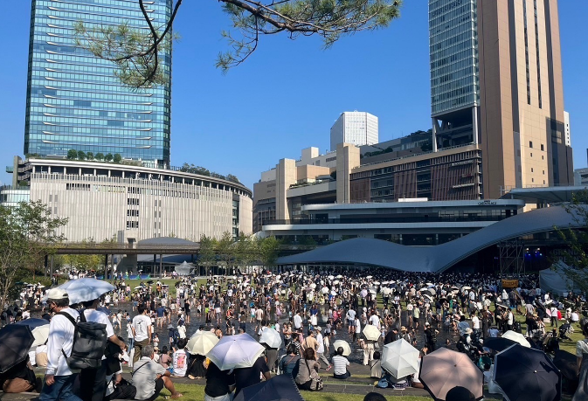
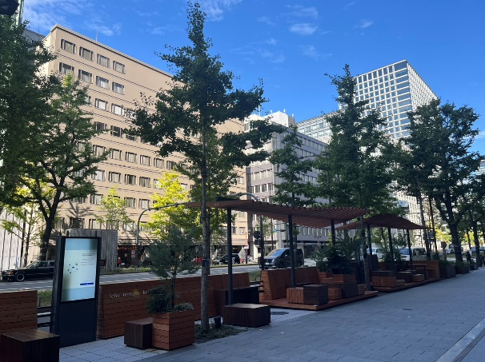
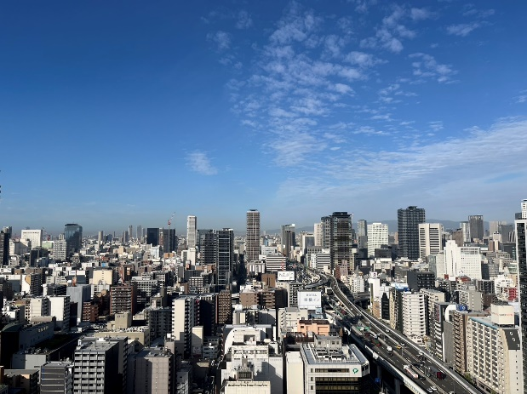
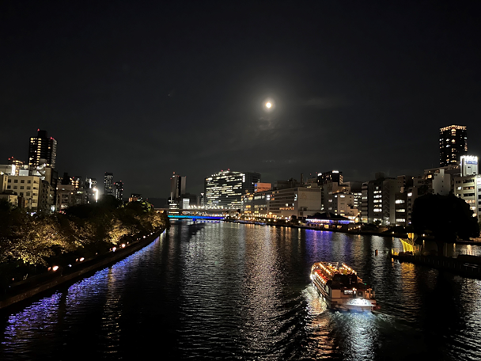
みどりとイノベーションの融合拠点
（グラングリーン大阪）
大阪市内の市街地
大阪市内の水辺空間
御堂筋の歩行空間

２．木造住宅が密集する地域

(現状とめざすべき姿)
狭あいな道路や老朽化した木造住宅等が数多く残っている地域では、大規模な地震が発生した場合には、多くの建物の火災や倒壊により甚大な被害が想定されます。このため、災害に強い都市構造を形成するとともに、民間活力の誘発などによる地域の魅力を高めるまちづくりを推進すべきです。

（施策の方向性）
・「地震時等に著しく危険な密集市街地」について、大阪府密集市街地整備方針に基づき、府市が連携し、老朽建築物除却や地区内道路の整備などによる「まちの防災性の向上」、感震ブレーカーの普及促進や防災訓練の実施などによる「地域防災力のさらなる向上」、地域の魅力を高めるまちづくりを進めることによる「民間活力を誘発するまちづくり」の取組を推進することが必要です。
・これらの取組に加えて、耐震性が不足する住宅の耐震化・除却の促進や、利用可能な長屋などの地域資源のリノベーション等を進める必要があります。また、住宅所有者の死亡等により空き家の発生が見込まれることから、所有者だけでなく相続する世代への働きかけを行うなどにより住宅の終活や住宅更新、住み替えを促進する必要があります。
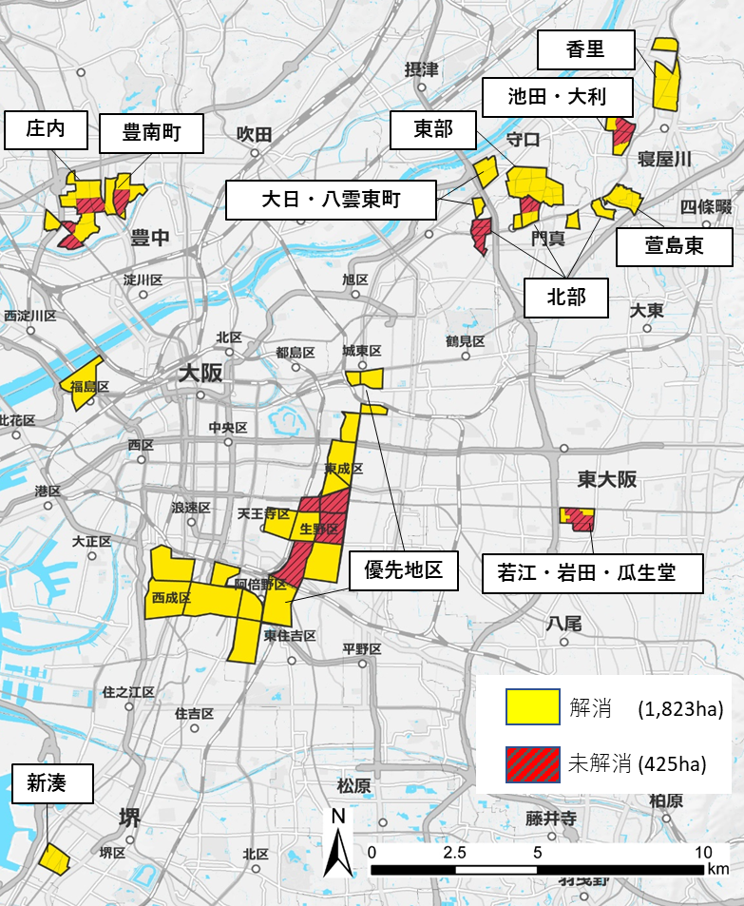
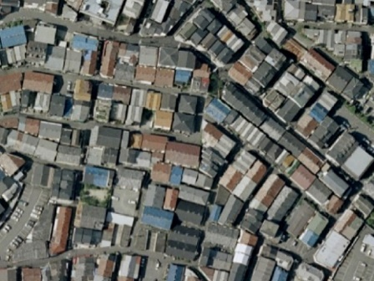
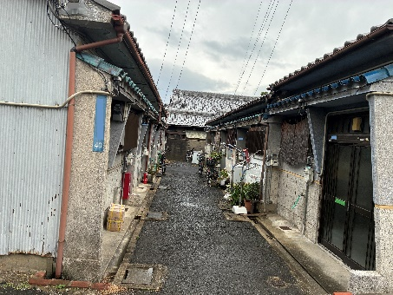
大阪府内の「地震時等に著しく危険な密集市街地」
（R7.3月時点）
木造密集市街地
木造密集市街地

３．公営・改良住宅など公的賃貸住宅団地を多く有する地域

(現状とめざすべき姿)
○大規模な公的賃貸住宅団地のある地域
高度経済成長期に、公的賃貸住宅が一定まとまった規模で開発された地域では、公的賃貸住宅が地域の重要な構成要素となっており、地域コミュニティに大きな影響を与えています。設備の老朽化などのストックの課題に加え、入居者の高齢化による地域交流の希薄化や地域の担い手不足等のソフト面での課題が生じていることから、若年・子育て世帯、高齢者、障がい者等が安心して住み続けることが出来る団地を形成するとともに、多様な世代が活き活きと住み続けることができるまちづくりを進めるべきです。
○いわゆる同和地区※を含む旧地域改善向け公営・改良住宅※のある地域
特に、いわゆる同和地区を含む旧地域改善向け公営・改良住宅については、地域の実情に即して、建替えや浴室設置、バリアフリー化等の改善により居住水準の向上を促進するとともに、未利用地や建替え余剰地等を活用した多様な住宅供給や施設の導入等を進め、多様な世帯の居住を促進すべきです。

（施策の方向性）
・公的賃貸住宅の空室や敷地だけでなく地域にある空き家や空地等を活用し、民間事業者や大学との連携のもと、子育て・高齢者生活支援活動拠点、障がい者の就労を支援する施設や、コンビニエンスストア等の生活利便施設など、多様なそれぞれの地域のニーズに対応した施設・機能の充実により、住宅確保要配慮者を含む高齢者や子育て世帯などの多様な世帯が、安心して住み続けられる環境を整備することが求められます。
・公的賃貸住宅の再生に当たっては、従前居住者の居住の安定に配慮しつつ、公的賃貸住宅事業者間の連携体制の強化やPFI※事業をはじめとした民間事業者のアイデア・ノウハウの活用などにより、多様な住宅供給や施設の導入を促進すべきです。特に、公営・改良住宅において、積極的に展開されるよう、市町に対して先進事例や事業手法の情報提供等を実施する必要があります。
・また、公営・改良住宅がある地域において、地域の実情に応じた施設や機能を導入するためには、住民主体のまちづくり構想の作成や、行政計画への反映が重要なため、市町に対し事例の情報を提供するなど、市町と地元住民等との連携の促進が必要です。更に、団地の自治会活動をはじめ地域の人権尊重を基調として、これまで培われてきた良好な地域コミュニティづくりの実績とノウハウを大切にしながら、地域を維持・発展させるため、隣保館※をはじめとした地域の施設などを活動の場として活用し、まちづくり協議会※等の地域住民組織等の参加及びNPOの参画により、公と民のパートナーシップによるまちづくりを促進する必要があります。
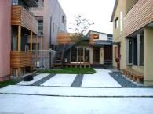
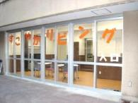
未活用地の活用事例（コーポラティブ住宅用地として分譲）
空き店舗を活用した高齢者の見守り拠点施設の整備事例

４．歴史的まちなみなどの景観資源がある地域

(現状とめざすべき姿)
寺内町や旧街道沿いのまちなみ、江戸時代からの伝統的民家や明治・大正・昭和初期の近代建築物が残っている地域、巨大な古墳群等の歴史的資源のある地域など、大阪には、古代から現代に至るまでの特徴あるまちなみや建築物が多く残っていますが、居住者の高齢化、建物の老朽化等をきっかけに空き家の発生や建替えなどが進むことで、歴史的なまちなみが失われつつある地域もあります。
こうした歴史的なまちなみが残る地域においては、伝統的なまちなみとの調和や街道の連続性等に配慮した景観づくりを行うため、景観計画※に基づく規制誘導が進められていますが、こうした歴史的価値を持った建築物やこれらが建ち並ぶまちなみを所有者への支援などを通じて保全・修景・継承していくとともに、地域資源として積極的に発信、活用することで、住む人、訪れる人にとって魅力的なまちづくりを進めるべきです。

（施策の方向性）
・歴史的な雰囲気が残る街道沿道のまちなみや寺内町や宿場町など伝統的なまちなみが残る地域については、府や市町村が策定する景観計画に基づき、周囲のまちなみや環境と調和した景観の形成を継続的に図る必要があります。
・最古の官道とも呼ばれる竹内街道では、歴史的な建築物が残っており、引き続き沿道の市町村と連携して、地域魅力の掘り起こしや、地域が持つ歴史的資源を活用した取組などを推進し、竹内街道の魅力を広く発信することが求められます。
・府内にある貴重な地域資源を活かし、地域の価値・魅力の向上を図るため、利用価値の高い古民家等を宿泊施設や飲食施設、交流拠点等として活用するとともに、活用事例の普及等を通じて、民間事業者が主体となったリノベーションを進める必要があります。
・「ビュースポットおおさか」に選定されている寺内町や歴史街道などの歴史的な景観資源について、国内外への情報発信を通じた来訪・周遊促進など、地域の活性化に資する取組や住民の景観に対する愛着や関心を高める取組を展開する必要があります。
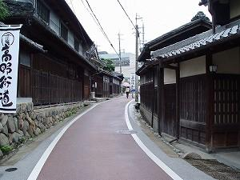
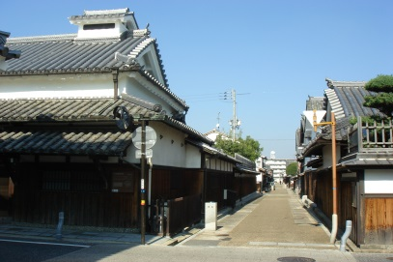
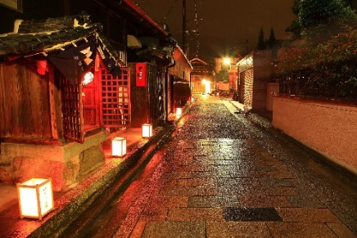
富田林寺内町
歴史的街道

５．ニュータウンをはじめ、郊外に整備された住宅地

(現状とめざすべき姿)
高度経済成長期を中心に公的賃貸住宅や戸建て住宅など、多くの計画的住宅市街地(ニュータウン)が整備されました。50年以上が経過した地域には、住民の高齢化だけでなく、住宅やまちのバリアフリー化が十分でない地域、住まいの老朽化・空き家等の発生による安全・安心の低下への対応や交通サービスを確保する取組が必要となる地域もあります。高齢者などが住み慣れた地域で住み続けられ、子育て世帯など次世代に住み継がれるための環境整備を図るべきです。

（施策の方向性）
・地域コミュニティの活性化に向けて、公的賃貸住宅の空室や地域の空き家等を利活用し、若年・子育て世帯、学生の入居を促進することが求められます。また、公的賃貸住宅では、民間事業者や大学と連携し、空室や敷地を有効活用し、居住者だけでなく、地域の多様なニーズに対応する施設・機能を充実する必要があります。加えて、地域における移動需要の変化を踏まえながら、交通サービスが確保されるよう市町村の取組等を支援する必要があります。
・大阪府、市町、UR、公社など複数の事業主体の公的賃貸住宅がある地域では、将来のまちの在り方を共有、方向性を同じくして地域の課題解消や地域再生につながる事業を推進するために、整備した事業者間の連携体制を更に強化する必要があります。
・千里ニュータウンや泉北ニュータウンでは、それぞれの地域の実情を踏まえて策定した再生指針などに基づき、関係団体と連携し、各地区センター※の再整備や公的賃貸住宅の建替えに伴い創出される土地における近隣センター※の再整備など、現在の住民の居住ニーズにあった都市機能を導入するなど、ニュータウン全体の活性化に取り組む必要があります。
・空き家等が増加するおそれのある郊外住宅地において、住宅・宅地を有効活用し、子育て世帯等がくらしやすい住環境を整備する必要があります。また、空き家等の発生を予防するため、適切な維持管理等の啓発や除却促進など、地域の実情に即して、市町村が適切に施策を推進できるよう支援する必要があります。
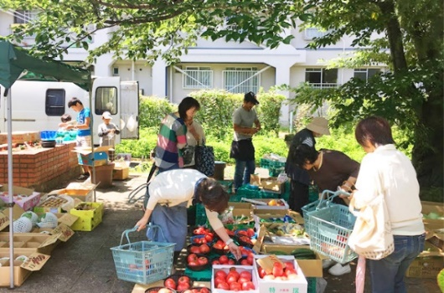
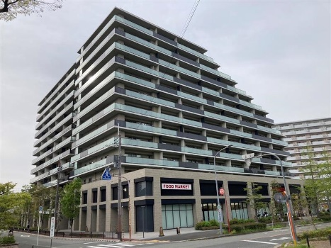
新千里東町近隣センター再整備
（府営住宅活用地）
ちゃやマルシェ
大阪府住宅供給公社 茶山台団地

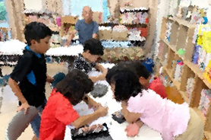
６．農山漁村など豊かな自然を有する地域

(現状とめざすべき姿)
大阪は山や海などの自然に近いエリアも最寄り駅まで出れば鉄道の利便性が高く、都心部との移動が容易な距離にありますが、人口減少・高齢化の進展を背景に、一部の地域では生活に欠かせない機能や地域交通の確保・維持が困難になっている地域もあります。海、山、川などの豊かな自然や観光資源に加え、農業をはじめとしたその土地に根差した生業※や古民家などの地域を形成する多様なストック・ポテンシャルを活かして地域の活性化をめざすべきです。

（施策の方向性）
・農山村におけるみどりや漁村における水辺空間などの自然環境や古民家など、地域に存在する多様な資源を積極的に活用し、美しい景観づくりを行い、魅力的な地域を形成するとともに、その魅力を発信する必要があります。
・都市と自然との近接性と発達した公共交通ネットワークを最大限活用し、二地域居住や地域間交流等を促進できるよう、市町村等が地域の実情に応じて提供する交通サービスへの支援などの取組や空き家の利活用を促進する必要があります。また、農村地域の担い手として就農を希望する方への支援に取り組むとともに、マルチワーク※等で農業に取り組む方や副業等に農業を取り入れる企業と農家のマッチングなど、府民のライフスタイルに応じた支援も推進する必要があります。
・地域資源として利用価値の高い古民家等を宿泊施設や飲食施設、交流拠点等として活用することで、地域の魅力向上や活性化につなげることが必要です。
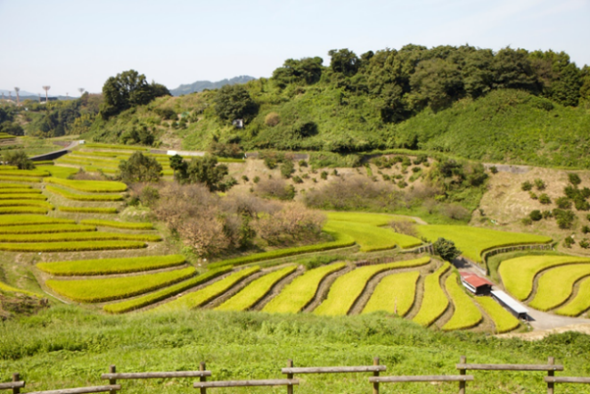
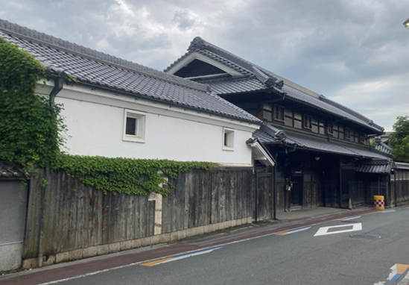
ビュースポットおおさか
「100.下赤阪の棚田を眺める下赤坂城跡」
古民家

４章 実効性を持った計画の推進に向けて
基本目標を実現するためには、施策に関わる各主体が連携するとともに、それぞれの役割を的確に果たし、施策を推進する必要があります。また、効率的な施策推進が図られるよう、適切な進行管理が行われることにより、施策の実効性が確保される必要があります。

１．住宅・建築政策に関わる各主体の役割
基本目標の実現のためには、住まい・まちづくりに関わる大阪府、市町村、事業者、NPO、府民など各主体が連携するとともに、適切な役割分担のもと、それぞれの役割を自覚し、協力しながら取り組む必要があります。

（１）府民、事業者等の役割
（府民の役割）
住まい・まちづくりの主役は府民です。府民の行動・選択の結果が住まいやまちのあり方に大きく影響します。このため、府民一人ひとりが、住まいやまちに対する関心と理解を深めることで、住生活の質を高めるとともに、知識や経験を活かして主体的に住まいやまちづくり、地域コミュニティの担い手となるなど、自立・自律した行動が期待されます。

（民間事業者の役割）
民間事業者は市場において主要な役割を担うことから、自らが提供する住まいやまちが居住環境を形成することを十分認識する必要があります。
法令順守は当然のこと、消費者の安全確保、環境に配慮した活動など、組織活動が社会へ与える影響について認識と責任を持ち、市場を通じて、府民の住まいやまちづくりへのニーズを的確につかみ、良質な住宅関連サービスの提供、適切な情報開示、公正な取引やコストの軽減を通じ、良好な居住環境の形成に貢献することが期待されます。

（地域団体やNPO等の役割）
自治会等の住民組織をはじめNPOやボランティアグループなどの団体は、地域コミュニティの担い手として地域に根ざした様々な活動を行うとともに、独自の立場から行政や企業に対してのチェックや提言を行うなど、行政と府民との協働や共創を進める役割が期待されます。
特にNPOは、様々な場面や分野において、柔軟かつ迅速で先駆的な社会サービス※を提供しているため、住まいやまちづくりの分野においても、高齢者の見守り、子育て世帯の支援、障がい者の地域移行の支援をはじめ、公的ストックを活用した就労支援や空き地への多様な活用への支援など、その専門性を活かして新たなまちづくりに関するニーズに対応した取組を進めることが期待されます。

（２）国、地方自治体の役割
（国の役割）
国は、住生活基本計画（全国計画）等により、住生活やまちづくりを巡る国全体の課題認識と施策の方向性を提示し、めざす将来の住生活の姿の実現に向け、市場の環境整備・誘導・補完の徹底を継続することが重要です。また、都道府県や市区町村における各種計画策定に向けた関連する情報・データの提供など住宅行政実務の効率化への支援や、福祉等関連分野の部局との一層の連携や、居住支援法人や空家等管理活用支援法人などの制度設計をはじめとして官民の連携強化を図ることで、様々な組織と連携し分野横断的に住宅行政を推進する役割が期待されます。

（大阪府の役割）
大阪府は、広域自治体として府内の地域課題を踏まえつつ、大阪府全域における住生活の目標やビジョンを提示し、広く発信する役割が期待されます。このため、市町村や事業者、府民の住生活に関する指針となるよう、めざすべき目標やこれを達成する施策、数値目標などを提示することが重要です。
また、市場機能が適切に発揮されるよう、情報提供等による市場の活性化や、施策や規制等による市場の適正化等により市場の環境整備を行うとともに、府営住宅等の公的ストックのまちづくりへの積極的な活用、市町村の施策への指導・助言やNPO、事業者、市町村等が連携するための機会・場の提供など、広域自治体としての取組を進めるべきです。
さらに、効果的に施策を推進する観点から、大阪府庁内における各政策との連携や人員体制も含めた部局間の連携を強化する必要があります。
このほか、市町村において、全国計画及び本答申の内容を踏まえつつ、市町村計画が策定されるよう支援することが期待されます。

（市町村の役割）
市町村は、地域の住まい・まちづくりを担う自治体として大きな役割を担っており、住民に直結する基礎自治体として、地域の実情を踏まえ福祉施策と連携した居住支援や公的資産を活用したまちづくり、景観施策の推進、空き家対策など、地域特性や地域住民のニーズにきめ細かく対応した総合的な施策を展開するべきです。
また、市民に身近な住生活に関する情報提供・相談機能の充実を図るとともに、住民主体による活動を活性化するため、地域のあらゆる主体をつなぐコーディネート機能を担うなど地域住民の主体的なまちづくりの取組の支援を行う必要があります。
さらに、地域に密着したきめ細かい施策を推進するため、地域の実情に応じ市町村住生活基本計画等を策定することが重要です。

（３）公的団体の役割
（大阪府住宅供給公社の役割）
大阪府住宅供給公社は、大阪府の住宅政策を補完する公的機関としての役割を担っており、良質な既存ストックを活用し、子育て世帯等のファミリー向けや高齢者等に対する良質な賃貸住宅の供給、住戸のグループホームへの活用など、住宅セーフティネットとしての一翼を担い、民間賃貸住宅市場では十分に対応ができない住宅の供給に取り組むことが求められます。
さらに、公的機関として保有するノウハウや信用力も活用し、府営住宅の計画修繕業務を受託するとともに、技術職員が不足する市町村への技術支援や住宅確保要配慮者に対する居住支援、分譲マンションの管理適正化など、大阪府の住宅政策の課題に即した事業を展開する役割が期待されます。
また、保有する住宅団地ストックを有効に活用し、市町や大学、NPO等とも連携しながら、地域住民に求められる施設の導入を図るなど地域のまちづくりに貢献することが重要です。これらのほか、先進的なリノベーション住宅やDIY対応住宅の供給など民間を先導する取組を進める必要があります。

（独立行政法人 都市再生機構（UR都市機構）の役割）
都市再生機構は、社会の変化に伴い多様化するニーズに対応し、多様な活用を促進することにより、幅広い世代や多様な世帯が安心してくらし続けられる住環境を実現するとともに、地域における重層的かつ柔軟な住宅セーフティネットの構築への貢献により多様性・包摂性を有する社会の実現に寄与し、社会課題の解決に取り組むことが期待されます。
また、ＵＲ賃貸住宅ストックの活用・再生に当たっては、地域や団地の特性等を踏まえ、地方公共団体や民間事業者等の多様な主体と連携・協力して、良質な住宅ストック形成に資する建替えや長寿命化、リノベーション、省エネ化、バリアフリー化等を推進することにより、多様な世帯が安心して快適に住み続けられる質の高い賃貸住宅の供給に努めるべきです。
都市再生分野では、地域の政策課題を踏まえた広域的な視点や公的機関としての中長期的な視点を持って、機構の公共性、中立性、ノウハウを活かし、基本構想の立案から事業計画の策定、関係者間の段階的な合意形成等のコーディネートの実施や、民間事業者・地方公共団体・まちづくりの担い手等とのパートナーシップの下、政策的意義の高い事業を実施する必要があります。

（独立行政法人 住宅金融支援機構の役割）
住宅金融支援機構は、民間金融機関による全期間固定金利の住宅ローンの供給を証券化支援業務※を通じて支援するとともに、金利引下げ等により子育て世帯等に対する住宅の取得支援や、省エネルギー性、耐震性、バリアフリー性及び耐久性・可変性が優れた住宅への誘導、既存住宅流通・リフォーム市場の活性化を図るべきです。また、超高齢社会における地域の住まいづくりを支援する観点から、民間金融機関によるリバースモーゲージを活用した住宅ローンの提供を支援することが期待されます。
さらに、災害でり災した住宅の早期再建、省エネ性能の高い子育て世帯向け賃貸住宅の建設、サービス付き高齢者向け住宅※の建設、密集市街地における老朽化住宅の建替え、マンションの建替えや大規模修繕、セーフティネット住宅へのリフォーム資金の融資、既存住宅ストックの省エネ改修や耐震化の推進など、政策上重要な分野に対する融資等を行うことが重要です。
また、若年子育て世帯を中心とした住宅取得予定者の金融リテラシー向上のための情報等を発信すべきです。
これらの融資制度等の活用により、自治体及び関係機関等と連携を行うなどして、地域課題の解決支援を図ることが求められます。

（住まい・まちづくりに関わる公的団体や大学等の役割）
このほか、公益財団法人 大阪府都市整備推進センターや、建築関係の公益財団法人、地方公共団体が設置する公社などの公的団体は、その設置された目的を的確に果たすよう努めるとともに、それぞれが有するノウハウが有効に活かされるよう、行政や団体相互の連携を図ることが求められます。
また、大学は、専門的かつグローバルな人材の育成や、研究活動を通じた新技術の発展、地域活動への参画等による社会的課題の解決への寄与など、行政や民間事業者、地域団体等と連携し、住まい・まちづくり分野において様々な役割を果たすことが期待されます。

２．大阪府が重点的に取り組むべき施策
住民に直結する基礎自治体であり、住まい・まちづくりにおいて重要な役割を担う市町村では、技術系職員をはじめ、人員不足などの課題を抱えています。また、府内の住宅ストックの9割を占める民間住宅市場では、空き家や管理不適正マンション等の課題に加えて、建設業など住まいの関連産業における担い手不足が課題となっています。
今後の社会状況の変化に対応し、基本目標を達成するためには、広域自治体である大阪府は、保有する技術力やノウハウ、ネットワークや公的資産等を活かして、「市町村支援の強化」「民間の活躍を支える環境整備」「公的賃貸住宅ストックの活用」に重点的に取り組むべきです。また、これらの取組を効果的に推進するため、多様な主体がつながり、連携する機会・場を創出すべきです。

（市町村支援の強化）
人口減少・高齢化等が進む中、住民が地域で安心して暮らすためには、基礎自治体である市町村に求められる役割はますます大きくなると考えられます。このため、広域自治体である府は、これまで以上にきめ細やかな支援を行うとともに市町村との連携を強化することが重要です。
具体的には、市町村において、総合的な住宅施策が展開されるよう、技術的助言の充実や住宅・建築施策全般に関する市町村からの相談を受け付ける体制を整備すべきです。また、府や市町村の庁内での連携を強化することで、効果的・効率的な施策展開を促進するとともに、居住支援体制の強化をはじめ、民間事業者との連携・マッチングの支援を強化する必要があります。
さらに、市町村では、公共施設の営繕業務や再編業務に関して技術的ノウハウが不足していることから、府は関係機関と連携し、本庁に加え、土木事務所単位での相談体制の整備などによるこれらに対する技術的支援を充実させることが必要です。
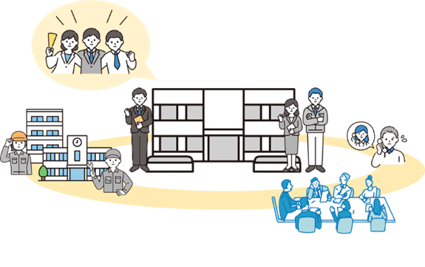

（民間の活躍を支える環境整備）
大阪の住まい・まちをよりよくするためには、府民や事業者などの民間が活躍できる環境を整備することが重要です。
このため、住まい・まちづくりに関わる多様な主体が活躍できる環境整備に向け、民間事業者等との意見交換の機会の創出や地域ブロックでの横のつながりを生む機会の創出、民間事業者等の好事例を発信する取組、住生活関連産業やくらしを支える多様な担い手の確保、活動しやすい環境整備に取り組む必要があります。また、住まい手が自らの力で豊かなくらしを実現するためには、住生活リテラシーの向上が重要なことから、住まい手に対する情報発信を強化することが求められます。
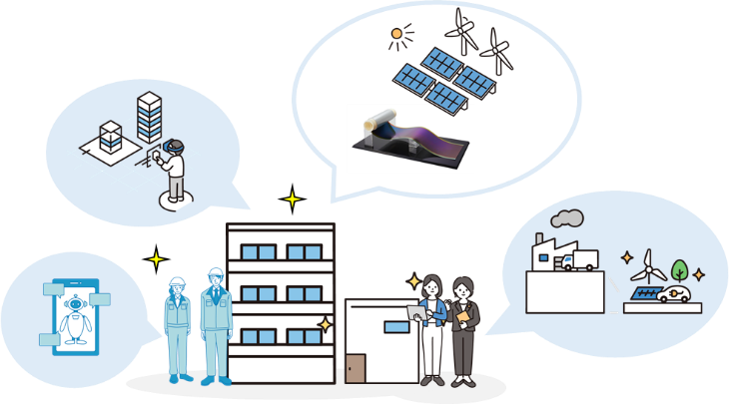
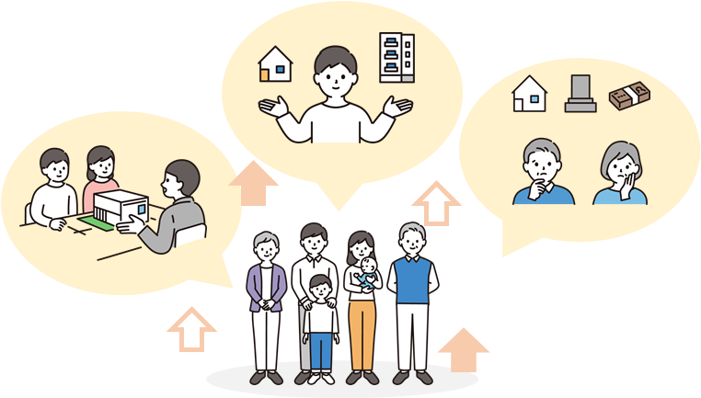
さらに、大阪・関西万博で披露された新技術・サービスなど、民間事業者において研究・実証が進められている新技術等の社会実装を促進するため、府有施設を活用した実証の場の提供はじめとして、民間事業者に対する支援を行う必要があります。

（公的賃貸住宅ストックの活用）
大阪府では、自ら管理運営する府営住宅ストックを適切に維持管理しながら、有効に活用することで、時代のニーズに応じた住まい・まちづくりを推進することが重要です。
引き続き、ストックを活用して住宅に困窮する低額所得者の居住の安定確保を図ることはもとより、少子化が一層進展するなか、子育て世帯への住宅支援を強化するため、府営住宅の入居資格の緩和や子育て世帯向けの住戸の整備などに取り組むべきです。また、地域の居住安定体制の整備を推進するため、空室を活用し、居住支援法人の活動拠点の確保や居住サポート住宅の供給などに取り組む必要があります。
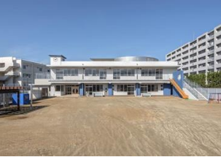
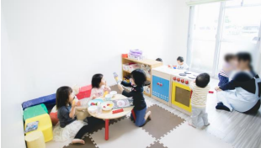
さらに、府営住宅をはじめとした公的賃貸住宅の再編整備を通じて、ニュータウン等の活性化や建替えにより創出された用地への生活利便施設等の導入など公的賃貸住宅ストックを活用したまちづくりを推進する必要があります。
府営住宅の活用地の活用事例（認定こども園）
府営での空室活用事例(小規模保育事業)

（多様な主体がつながり、連携する機会・場の創出）
以上の施策を効果的に推進するためには、多様な主体がつながり、連携する機会・場を創出することが重要です。このため、府は、府全体だけでなく、地域毎など、よりきめ細やかなニーズにも対応するために、既存の連携体制を活かした市町村内や市町村間での連携、府と市町村や民間事業者等との連携の機会・場を創出するための取組の推進や、またその取組について積極的に情報発信することが必要です。
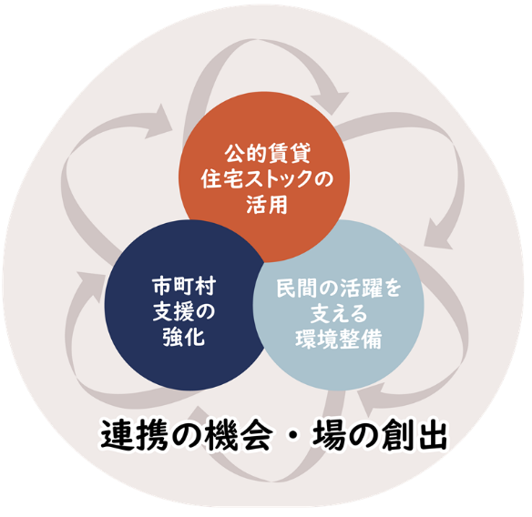

３．施策の適切な進行管理
（進捗状況の把握と点検）
基本目標の実現に向けては、関係する多様な主体が連携や協働して達成すべき目標を共有できるように、適切な指標を設定するとともに、その指標に基づき、できる限りその進捗状況の把握に努め、進行管理を行う必要があります。

（的確な施策展開のための市場調査）
的確な施策を展開するためには、取組の進捗状況の把握に加えて住宅関連市場や住宅ストックの状況を適時・適切に把握することが重要です。
このため、国により実施される統計調査の活用を図るとともに、必要に応じて大阪府独自での調査等を実施するなど、住宅関連市場や住宅ストックの状況を的確に把握するための基礎的なデータの収集や分析を行う必要があります。

用語の解説

＜あ行＞
アフォ―ダブル
「手頃な」、「手の届く価格で」、「無理のない負担で」といった意味合いで用いられ、余裕をもって購入・利用できる価格帯のものをさす。

いのち輝く未来社会
生涯を通じて心身ともに健康で、それぞれの能力を生かして輝きながらくらし続けることのできる「いのち輝く未来社会」の実現に向け、2025年大阪・関西万博のメインテーマとして『いのち輝く未来社会のデザイン』が掲げられた。

インスペクション
一般的に「調査、検査」の意味。本答申では、宅地建物取引業法で規定される建物状況調査（建築士等が、建物の基礎、外壁など建物の構造耐力上主要な部分及び雨水の侵入を防止する部分に生じているひび割れ、雨漏り等の劣化・不具合の状況を把握するための調査）をさす。

インパクトファンド
投資として一定の「投資収益」確保を図りつつ、「社会・環境的効果」の実現を企図して組成するファンド。

エコまち法（都市の低炭素化の促進に関する法律)
地球環境に優しいくらし方や少子高齢社会におけるくらしなどの新しい視点をまちづくりに持ち込み、住民や民間事業者と一体となって、コンパクトなまちづくりに取り組んでいくための第一歩として制定された法律。

応急危険度判定制度
（被災建築物応急危険度判定制度）
人命にかかわる二次的被害を防止することを目的に、大地震により被災した建築物について、その後の余震等による倒壊の危険性や、外壁・窓ガラスの落下、付属設備の転倒などの危険性を判定する制度。
（被災宅地応急危険度判定制度）
宅地の二次災害を軽減・防止し住民の安全を確保することを目的に、大規模な地震又は大雨等によって、宅地が大規模かつ広範囲に被災した場合、要請を受けた被災宅地危険度判定士が危険度判定を実施し、被害の発生状況を迅速かつ的確に把握する制度。

大阪府福祉のまちづくり条例
高齢者、障がい者をはじめ、全ての人が自由に安心してまちに出かけられるよう、不特定かつ多数の者が利用し、又は主として高齢者、障がい者等が利用する建築物や道路、公園等の都市施設を、安全で容易に利用できるよう整備し、豊かな福祉社会の実現に資することを目的とする条例。

大阪府密集市街地整備方針
大阪府と地元市が連携し、地震等に対して脆弱な密集市街地の安全性の確保を早急に図るため、今後の取組の方向性等を示した整備方針。

＜か行＞
感震ブレーカー
震度５強以上の地震を感知すると、自動的に主幹ブレーカーを落とすことで電気を遮断する仕組みを持つブレーカー。

既存住宅売買瑕疵保険
既存住宅の検査と保証がセットになった保険制度であり、国土交通省が指定した住宅瑕疵担保責任保険法人が販売する。売買された中古住宅に欠陥が見つかった場合、補修費用等の保険金が事業者（事業者が倒産等の場合は買主）に支払われる。

旧地域改善向け公営・改良住宅
同和対策事業特別措置法、地域改善対策特別措置法、地域改善対策特定事業に係る国の財政上の特別措置に関する法律に基づき建設された公営・改良住宅。
改良住宅とは、住宅地区改良法に基づく住宅地区改良事業等により建設された住宅であり、不良住宅が密集すること等により、保安衛生等に関し危険又は有害な状況にある地区において、不良住宅を除却し、生活道路等を整備した上で、従前居住者のために建設される。建設後は、公営住宅とみなして管理される。

居住サポート住宅
居住支援法人等が大家と連携し、日常の安否確認、訪問等による見守り、生活・心身の状況が不安定化したときの福祉サービスへのつなぎを行う住宅。

居住支援協議会
住宅セーフティネット法（住宅確保要配慮者に対する賃貸住宅の供給の促進に関する法律）に基づき、住宅確保要配慮者の民間賃貸住宅等への円滑な入居の促進を図るため、地方公共団体が、単独で又は共同して設置する協議会。居住支援法人、宅地建物取引業者、社会福祉協議会等で構成され、住宅確保要配慮者及び民間賃貸住宅の賃貸人の双方に対し、住宅情報の提供等の支援を実施する。
大阪府では「Osakaあんしん住まい推進協議会」を平成27年３月に設立し、住宅確保要配慮者及び民間賃貸住宅の賃貸人に対する情報の提供等の支援を行っている。

居住支援法人
住宅セーフティネット法に基づき、住宅確保要配慮者の民間賃貸住宅への円滑な入居の促進を図るため、住宅確保要配慮者に対し家賃債務保証の提供、賃貸住宅への入居に係る住宅情報の提供・相談、見守りなどの生活支援等を実施する法人として都道府県が指定するもの。
家賃債務保証とは、賃貸住宅への入居を支援するため、賃借人の委託を受けて、当該賃借人の家賃の支払いに係る債務を保証すること。

近隣センター
ニュータウンにおいて日常生活に必要な諸機能を配置したセンター機能を持ち、住区ごとに設置されるもの。住民が徒歩で日常生活に必要な最寄り品の購入ができる場所であり、一般的に、スーパーマーケット又は市場を中心店舗として日常生活に必要な10店舗前後の個別商店で形成される。

グリーンインフラ
社会資本整備や土地利用等のハード・ ソフト両面において、自然環境が有する多様な機能を活用し、持続可能で魅力ある国土・都市・地域づくりを進める取組。
グループホーム
介護保険法に基づく認知症高齢者グループホームと、障害者総合支援法に基づくグループホームがある。認知症高齢者グループホームは、認知症のための介護を必要とする方が少人数で共同生活を営む住居（グループホーム）において介護を行うサービス。障害者総合支援法に基づくグループホームは、主として夜間において、共同生活を営む住居で、相談、入浴、排せつ又は食事の介護その他日常生活上の支援を行うサービス。

景観行政団体
景観法に基く諸施策を実施する行政団体。地方自治法上の指定都市、中核市の区域にあってはそれぞれ当該市が、その他の区域にあっては都道府県がなるが、その他の市町村も都道府県と協議すれば都道府県に代わって景観行政団体になることができる。景観行政団体は、景観計画の策定・変更と景観計画に基づく行為の規制の他、景観協議会の設立・運営、景観形成に取り組むNPO法人や公益法人を景観整備機構として指定するなどの業務を行うことができる。

景観計画
景観法に基づき、一定の区域において「良好な景観の形成に関する方針」や「良好な景観の形成のための行為の制限に関する事項」を定め、良好な景観の形成を図ることを目的に景観行政団体が定める計画。

経済的側面
住宅セーフティネットの３側面のひとつ。収入に応じた適正な負担の範囲内で住宅を市場でみつけられること。

建築物環境配慮制度
大阪府気候変動対策の推進に関する条例に基づき、地球温暖化やヒートアイランド現象をはじめとした様々な環境負荷の低減や、居住環境や緑地の形成など建築物自体が持つ環境の質の向上を含め、建築主の総合的な環境配慮の取組を促進するため、一定規模以上の建築物の新築等を対象に、環境配慮について講じた措置の評価結果の届出等を義務付ける制度。

建築物省エネ法（建築物のエネルギー消費性能の向上等に関する法律）
建築物のエネルギー消費性能基準への適合義務を課すなど、建築物のエネルギー消費性能の向上及び建築物への再生可能エネルギー利用設備の設置の促進を図ることを目的とした法律。

公営住宅
公営住宅法に基づき、国及び地方公共団体が協力して、健康で文化的な生活を営むに足りる住宅を整備し、これを住宅に困窮する低額所得者に対して低廉な家賃で賃貸し、又は転貸することにより、国民生活の安定と社会福祉の増進に寄与することを目的として供給される住宅。

公的賃貸住宅
本答申では、公営住宅、UR賃貸住宅、地方住宅供給公社賃貸住宅等の公的主体により経営される賃貸住宅を指す。
このほか、特定優良賃貸住宅、サービス付き高齢者向け住宅、地方公共団体が整備に要する費用の一部を負担して整備の推進を図る賃貸住宅を含む場合もある。

コンバージョン
建物用途を従前と違う用途に変更して利用すること。空き家を店舗、飲食、宿泊、福祉などの用途にコンバージョンして利用することで、空き家が解消されるだけでなく、地域住民の利便性を高め、コミュニティの新たな形成などによるまちの魅力の増進につながる。

＜さ行＞
再生可能エネルギー
自然の営みから半永久的に得られ、継続して利用できるエネルギー。有限でいずれ枯渇する化石燃料などと違い、自然の活動によってエネルギー源が絶えず再生、供給され、地球環境への負荷が少ない。

サービス付き高齢者向け住宅
高齢者の居住の安定確保に関する法律（高齢者住まい法）に基づき、面積要件やバリアフリー構造等の一定の基準を満たし、状況把握や生活相談等の高齢者を支援するサービスを提供する高齢者向けの住宅。

質的側面
住宅セーフティネットの３側面のひとつ。最低限の生活を営むに足りる面積として国が定める最低居住面積水準の広さや、府民の生命、財産を守る観点から住宅の耐震性といった一定の性能。

社会サービス
一般に、国民生活に密着し、又は国民生活の基盤を成すサービスで、公的部門が供給主体となり、又は何らかの制度的な関与を行うことによって、民間部門における供給と併せ、サービスの安定的供給や質の確保を図っていく必要のあるサービスをさす。代表的なサービスとして、保健、医療、福祉分野、教育サービスなどが該当する。

社会的側面
住宅セーフティネットの３側面のひとつ。高齢者や障がい者等であることを理由に入居を拒否されないこと。

住教育
普段のくらしの中で、より豊かな住生活や住環境を実現していくために、何が必要かに気づき、考え、実践していく力を養うための教育のこと。

住宅確保要配慮者
住宅セーフティネット法に位置付けられた、低額所得者、被災者、高齢者、障がい者、子どもを養育する者、その他住宅の確保に特に配慮を要する者。

住宅性能表示制度
住宅の品質確保の促進等に関する法律に基づき、国土交通大臣の登録を受けた登録住宅性能評価機関が、住宅の性能に関する表示基準に従って評価を行い、その評価結果を住宅性能評価書として交付する制度。

証券化支援業務
長期・固定金利の住宅ローンの提供を民間金融機関において実現するため、公的機関の信用力を活用して証券化を行うもの。

ストック
ある一時点に存在する物。在庫。住宅政策における住宅ストックとは、既存の住宅のこと。

スマートシティ
都市の抱える諸課題に対して、ICT等の新技術を活用しつつ、マネジメント（計画、整備、管理・運営等）が行われ、全体最適化が図られる持続可能な都市又は地区。

セーフティネット住宅
住宅セーフティネット法に基づき登録された、規模や構造等に一定の基準を満たし、住宅確保要配慮者の入居を拒まない賃貸住宅。

＜た行＞
宅地建物取引業法に基づく指導監督基準
宅地建物取引業者及び宅地建物取引士によるコンプライアンス向上の取組を促進し、違反行為及び適正を欠く行為の未然防止を図るため、大阪府知事が指導監督を行う場合の統一的な基準。

長期優良住宅
長期優良住宅の普及の促進に関する法律に基づき、長期にわたり良好な状態で使用するための基準や規模等を満たす住宅として、設計及び維持保全の計画について所管行政庁の認定を受けたもの。認定を受けた住宅は、税制上の優遇措置が講じられる場合がある。

地区センター
近隣住区理論に基づき、地区の拠点として、鉄道駅前に専門的な商店や公的サービス機関などが配置されている。

長寿命化
住宅においては、長持ちする住宅にすることであり、住宅以外の建造物等にも使用される。「長期優良住宅の普及の促進に関する法律」の施行後、特に住宅の長寿命化が注目されるようになった。

テレワーク
テレワークとは、ICTを活用した、場所や時間にとらわれない柔軟な働き方のこと。働く場所によって、自宅利用型テレワーク（在宅勤務）、モバイルワーク、施設利用型テレワーク（サテライトオフィス勤務など）に分けられる。

道路閉塞建築物
耐震診断義務付け対象の広域緊急交通路沿道建築物において、地震災害により倒壊した際に、前面道路を全幅閉塞若しくは緊急車両が通行できる車線を確保できない建築物。

同和地区
大阪府部落差別事象に係る調査等の規制等に関する条例第2条第1項に定める歴史的社会的理由により生活環境等の安定向上が阻害されている地域。

都市インフラ
経済活動や社会生活の基盤を形成する、国・地方公共団体による道路、公園、河川、下水道、港湾などに加え、都市の再生・再構築において民間事業者が主体となった公共的な施設も含む。

土地調査（不動産取引における土地調査）
不動産会社が住宅の建設・販売を検討するために、候補地周辺の住宅の需給動向や価格帯、さらには地域特性（地域の評価、イメージ）などの情報を入手し、需要と採算性を見極めるために行う調査。この調査は、不動産会社自らが行うこともあるが、多くの不動産会社は広告会社に調査依頼し、広告会社はさらにリサーチ会社に調査委託する。

＜な行＞
生業
生活をしていくための仕事。一般的には農業をはじめとして自営業などに使うことが多い。

ニュータウン
主に都市近郊において住宅地として計画的に建設された新たな市街地。その多くは高度経済成長期の人口増加に伴う住宅需要に応えるため、全国各地に建設されたが、建設後数十年を経て、人口減少、少子・高齢化、住宅や施設の老朽化等が進み、様々な課題が顕在化してきている。大阪府において代表的なニュータウンとしては、千里ニュータウン、泉北ニュータウンなどがある。

＜は行＞
バリアフリー
高齢者や障がい者をはじめ、誰もが社会生活を行う上で障壁（バリア）となるものを、ハード・ソフトの両面から除去すること。

バリアフリー法（高齢者、障害者等の移動等の円滑化の促進に関する法律）
公共交通機関の施設等、道路、建築物の構造及び設備を改善するための措置や、一定の地区における旅客施設、建築物等及びこれらの間の経路を構成する道路等の施設の一体的な整備の推進を定めた法律。

万博レガシー
万博開催後に残る建築物やインフラといった有形の遺産だけでなく、理念や文化、革新的なアイデアや技術などの無形の遺産をさす。

ヒートアイランド
都市の気温が周囲よりも高くなる現象のことで、気温の分布図を描くと、高温域が都市を中心に島のような形状に分布することからこのように呼ばれる。ヒートアイランド現象は、都市がなかったと仮定した場合に観測されるであろう気温に比べ、都市の気温が高い状態ということもできる。

ビュースポットおおさか
世界に誇れる大阪の魅力ある景観、きらりと光る個性豊かで多彩な大阪の景観を美しく眺めることのできる場所（ビュースポット）を一般からの募集により発掘し、選定したもの。「ビュースポットおおさか」を発信していくことで、府民・事業者・来訪者の方々に大阪の景観に興味をお持ちいただき、府域全体の良好な景観形成を推進している。

ペロブスカイト太陽電池
ペロブスカイト結晶構造で配列する材料を発電層に用いた太陽電池の総称で、国内研究者が開発した日本発の技術。軽量・柔軟などの特徴を有し、壁面や窓などこれまでの太陽電池では難しかった場所にも設置できる。フィルム型、ガラス型、タンデム型がある。

＜ま行＞
まちづくり協議会
住民自らが計画を立案・提案し、また地元と行政との橋渡しを行うまちづくり協議組織のこと。協議会の構成としては、既存の町会・自治会・商店会の委員のほか、地元企業・公募による個人などを参加させるものがある。

マルチワーク
１つの「仕事」のみに従事するのではなく、季節ごとの労働需要などに応じて、同時に複数の仕事にたずさわる働き方をさす。

密集市街地
老朽化した木造建築物が建ち並び、狭い道路が多く公園などの公共的な空間・空地が少ないために、地震時等に建物の倒壊や大規模な火災などの甚大な被害が発生する危険性が高い市街地。戦前からの市街地や高度経済成長期の人口急増等により都心部周辺で形成されたものが多い。

＜や行＞
ユニバーサルデザイン
バリアフリーは、障がいによりもたらされるバリア（障壁）に対処するとの考え方であるのに対し、ユニバーサルデザインはあらかじめ、障がいの有無、年齢、性別、人種等に関わらず多様な人々が利用しやすいよう都市や生活環境をデザインする考え方。

＜ら行＞
ライフステージ
人間の一生において節目となる出来事（出生、入学、卒業、就職、結婚、出産、子育て、退職等）によって区分される生活環境の段階のこと。

リノベーション
リフォームが新築時の目論見に近づくように復元する修繕であるのに対し、リノベーションは新築時の目論見とは違う次元に改修する改修とされている。一般的には、建物を大幅に改修し、古い建物を新しい状態に戻すのではなく、大規模な設備更新や間取り変更などを伴い、建物に新たな付加価値を与えることを目的としたものをいう。

リバースモーゲージ
借り手（高齢者）が自らの持ち家に継続居住しながら、その住宅を担保として生活資金を借り入れ、死亡時にその住居を売却することにより借入金を清算する制度。

隣保館（りんぽかん）
地域社会全体の中で、福祉の向上や人権啓発の住民交流の拠点となる開かれたコミュニティセンターとして、生活上の各種相談事業や人権課題の解決のための各種事業を総合的に行う社会福祉施設。

＜AからZ＞
DIY
Do it yourselfの略。一般的には自らの手で日曜大工等を行うこと。賃貸住宅等では、棚の設置、押し入れを造作収納に変更、床・壁・天井の素材の変更など室内を賃借人が自分の好みに合わせてある程度自由に住宅を改装すること。

ESCO事業
Energy Service Company事業の略称。省エネルギー化による光熱水費の削減分で改修工事に係る経費等を償還することを基本とする事業で、ESCO事業者は省エネルギー効果が見込まれるシステム・設備などを提案・提供することで省エネルギーを保証し、維持・管理まで含めた包括的なサービスを提供する。

ICT
Information & Communications Technologyの略。情報や通信に関する技術の総称。

NPO
民間非営利組織。営利を目的とせず、社会貢献活動を行っている民間の事業体。日本では、民間の非営利団体、その中でも特に市民が主体となって社会貢献活動を行っている団体を指してNPOと呼ぶことが多い。NPO法に基づく「特定非営利活動法人」を示す場合と任意団体などを含めた広い意味での民間非営利組織を示す場合がある。

PFI
Private Finance Initiativeの略。公共施設等の建設、維持管理、運営等を民間の資金、経営能力及び技術的能力を活用して行う手法。

QoL
Quality of Life の略。人が人間らしく満足して生活しているか、自分らしい生活が送れているかなど、「生活の質」を評価する概念。

ZEB
Net Zero Energy Buildingの略。先進的な建築設計によるエネルギー負荷の抑制やパッシブ技術の採用による自然エネルギーの積極的な活用、高効率な設備システムの導入等により、室内環境の質を維持しつつ大幅な省エネルギー化を実現した上で、再生可能エネルギーを導入することにより、エネルギー自立度を極力高め、年間の一次エネルギー消費量の収支をゼロとすることをめざした建築物。

ZEH
Net Zero Energy Houseの略。外皮の断熱性能等を大幅に向上させるとともに、高効率な設備システムの導入により、室内環境の質を維持しつつ大幅な省エネルギーを実現した上で、再生可能エネルギーを導入することにより、年間の一次エネルギー消費量の収支をゼロとすることをめざした住宅。

